第五章 成都市武侯区地铁物流配送转运点布局优化研究
本章在第三章地铁站点综合评价结果与第四章布局优化模型的基础上，以成都市武侯区为案例区域，对城市地铁物流配送转运点布局优化方法进行实证检验。第三章主要完成地铁站点拓扑属性、需求邻近性与综合重要度评价，形成候选地铁物流配送转运点集合；第四章构建“候选点启用-货流服务方式分配-地铁列车班次剩余运力占用”一体化布局优化模型，并设计 QVNS-NSGA-II 求解算法。本章进一步将模型嵌入实际城市空间、地铁线网和顺丰末端需求场景中，检验候选点筛选、布局优化、方案评价和敏感性分析的完整适用性。
从研究逻辑看，本章包括两个相互衔接的阶段。第一阶段基于案例区域的地铁站点、线路拓扑、末端需求点和站点服务条件，采用 CRITIC-TOPSIS 方法识别候选地铁物流配送转运点，为后续布局优化提供可行节点集合。第二阶段在候选集合、需求规模、客运平峰期列车可用容量、转运点处理能力和末端配送服务半径等约束条件下，采用第四章构建的布局优化模型与 QVNS-NSGA-II 算法进行求解，形成 Pareto 非支配方案集，并通过 TOPSIS 后评价选取均衡偏好布局方案。随后，本章从方案成本、地铁联运服务比例、站点负载、地铁线路班次占用、全公路基准对比、算法性能对比和敏感性分析等角度解释模型结果，从而形成“数据输入-候选识别-优化求解-方案评价-机制解释”的实证论证链条。

5.1 案例区域与基础数据

5.1.1 案例区域概况
成都市武侯区位于成都市中心城区南部，是成都市商业服务、居住消费、公共服务与交通出行活动较为集聚的典型中心城区。根据武侯区统计公报，2024 年武侯区地区生产总值为 1585.6 亿元，其中第三产业增加值为 1307.4 亿元，第三产业占地区生产总值比重较高；社会消费品零售总额为 1338.3 亿元，年末常住人口为 123.2 万人。上述特征说明，武侯区具有较强的消费活动基础和末端配送需求基础，快递包裹配送呈现需求点密集、批量小、频次高和时效约束强等典型城市配送特征。与此同时，中心城区道路资源相对紧张，传统公路直送方式在高峰时段容易受到道路拥堵、停车装卸和末端接驳效率等因素影响，因此具备开展地铁物流配送转运点布局优化研究的现实基础。
根据成都市 2025 年统计公报，成都市年末常住人口为 2153.5 万人，武侯区年末常住人口为 123.2 万人。在缺乏区县层面快递业务量公开统计数据的条件下，本文以成都市年度快递业务量 31.65 亿件作为上级区域需求测算基准，并结合人口规模占比、中心城区需求强度修正系数和顺丰业务量占比对武侯区顺丰日均需求进行估算。
从城市交通与物流发展环境看，成都市轨道交通网络规模持续扩大，2024 年全市轨道交通运营线路长度达到 672.9 km，其中地铁运营线路长度为 614.9 km，全年地铁客运总量为 22.0 亿乘次；同期成都市邮政行业寄递业务总量为 31.7 亿件，其中快递业务量为 28.7 亿件。较大的快递业务规模与较成熟的轨道交通网络共同构成了探索“地铁干线运输+地面末端接驳”协同配送模式的基础条件。本文并不假定地铁系统承担全部城市配送货流，而是在客运优先和不显著影响既有客运组织的前提下，研究客运平峰期剩余运能可参与的标准化快递货流组织问题。
本研究以顺丰末端配送网点作为末端需求点，以城市外围顺丰物流园区作为货源汇集端，以既有地铁线网及其可接入站点作为干线运输载体，构建“物流园区-地铁网络接入站-地铁干线-地铁物流配送转运点-顺丰末端配送网点”的多级联运网络。案例区域的研究重点并非对全部地铁站进行一般性选址评价，而是在第三章候选点识别结果的基础上，进一步判断哪些候选站点应被启用为地铁物流配送转运点、不同 OD 货流应采用公路直送还是地铁联运、以及地铁客运平峰期列车班次容量是否能够支撑相应货流组织。
需要说明的是，本文所称“地铁物流配送转运点”是指依托既有地铁站点空间、换乘条件和周边末端配送需求，在城市配送网络中承担货物出网、二次分拣、短时集散和末端接驳功能的节点。该概念不同于传统货运场站或独立物流园区，其布局决策受到地铁线网拓扑、站点物理条件、客运平峰期客货协同组织、末端配送服务半径和站点处理能力的共同约束。因此，本章采用“布局优化”而非单纯“选址”表述，以体现转运点启用、货流分配、线路能力占用和方案后评价之间的耦合关系。

5.1.2 数据收集与处理
本章案例数据按照“起点层-入网层-干线层-出网枢纽层-末端需求层”的网络层级进行整理，主要包括四类：一是研究区地铁站点、线路和换乘关系数据，用于构建地铁线网拓扑并计算站点网络属性；二是顺丰末端配送网点及物流园区数据，用于生成 OD 货流需求和末端服务空间关系；三是候选转运点属性数据，包括站点类型、处理能力、固定启用成本、服务距离和第三章综合评价排序；四是模型与算法参数数据，包括需求规模、末端配送服务半径、客运平峰期列车可用班次数、单趟列车可用装载能力、成本参数、碳排放参数和 QVNS-NSGA-II 算法参数。
在需求总量测算方面，本文首先以成都市年度快递业务量作为上级区域基准，按照武侯区与成都市常住人口占比估算武侯区全品牌年度快递业务量；进一步考虑武侯区作为中心城区在商务活动、电商消费和即时配送方面的需求集聚特征，引入中心城区快递需求强度修正系数；同时结合案例企业业务结构，将顺丰业务量占全品牌快递业务量的比例设定为 10%。由此形成低需求、基准需求和高需求三类情景，分别刻画较低业务强度、常态运行强度和高强度业务状态。
设成都市年度快递业务量为 $Q^{city}$，成都市常住人口为 $P^{city}$，武侯区常住人口为 $P^{wh}$，中心城区需求强度修正系数为 $\lambda$，顺丰业务量占比为 $\rho$，则武侯区顺丰日均快递需求量可表示为：
$$ Q^{SF}_{wh,d}=\frac{Q^{city}\cdot (P^{wh}/P^{city})\cdot \lambda \cdot \rho}{365} $$
其中，$\lambda$ 用于反映中心城区商业活动、商务寄递、电商消费和即时配送强度高于全市平均水平的需求放大效应。本文将 $\lambda$ 设置为 1.20、1.35 和 1.50，分别对应低需求、基准需求和高需求情景；该参数属于情景设定参数，用于敏感性分析和需求不确定性刻画，不表示企业真实订单量的唯一确定值。$\rho$ 取 10%，用于表征案例企业顺丰在全品牌快递业务中的占比假设。
需求情景 | 中心城区需求强度修正系数 | 武侯区全品牌日均快递量 | 顺丰占比 | 武侯区顺丰日均快递量 | 模型折算口径
保守中心城区需求情景 | 1.20 | 59.53 万件/日 | 10% | 5.95 万件/日 | 59528.91 SLU/日
基准中心城区需求情景 | 1.35 | 66.97 万件/日 | 10% | 6.70 万件/日 | 66970.02 SLU/日
高强度中心城区需求情景 | 1.50 | 74.41 万件/日 | 10% | 7.44 万件/日 | 74411.14 SLU/日
本文将研究区内地铁站点抽象为拓扑节点，将相邻站点之间的运营区间抽象为拓扑边，将多线交汇站点定义为换乘节点，构建 Space-L 地铁网络拓扑。该拓扑一方面用于第三章站点中心性、换乘属性和综合重要度评价，另一方面作为第四章布局优化模型中地铁干线路径、跨线换乘次数、线路能力占用和候选点服务关系的空间基础。根据 2024 年 10 月整理的武侯区地铁站点数据，研究区内共包含 51 个地铁站点，涉及 1、3、5、7、8、9、10、17、18 号线等 9 条主线路，其中线路数大于 1 的多线/换乘站点为 15 个。1 号线承担南北向骨干联系功能，3 号线连接中心城区与西南片区，5 号线和 8 号线补充区域内部纵横向联系，7 号线发挥环线衔接和跨线组织作用，10 号线、17 号线和 18 号线则增强外围方向与中心区之间的轨道联系。上述网络结构为货流入网、跨线流转和出网分拨提供了基本拓扑条件。
数据项 | 数值或说明 | 模型作用
研究区地铁站点数 | 51 个 | 构成地铁拓扑节点集合
涉及地铁主线路 | 9 条 | 构成地铁干线运输网络
多线/换乘站点 | 15 个 | 构成跨线换乘节点与枢纽候选基础
顺丰末端需求点 | 78 个 | 构成末端需求层
物流园区 | 2 个 | 构成起点层货源节点
地铁网络接入站 | 双流西站、天府机场北站 | 构成入网层节点
候选地铁物流配送转运点 | 17 个 | 构成布局优化候选集合
基准需求规模 | 66970.02 SLU/日 | 进入 OD 货流需求参数
研究区 51 个地铁站点在各主线路上的分布见表 5-1。需要说明的是，表中“主线路”仅用于避免多线站重复计数；在拓扑计算、路径搜索和线路能力占用中，多线站仍按照其“所有线路”字段参与换乘关系识别。例如，火车南站、太平园和孵化园均为三线交汇站点，在后续候选点评价与布局优化中具有较高的网络枢纽属性。
主线路 | 站点数 | 典型站点或功能说明
地铁1号线 | 12 | 南北向骨干通道，包含省体育馆、火车南站、孵化园等关键节点
地铁3号线 | 10 | 联系中心城区与西南片区，包含高升桥、太平园等换乘节点
地铁5号线 | 9 | 补充区域内部纵向联系，连接九兴大道、神仙树等候选点
地铁7号线 | 4 | 环线组织与跨线衔接，连接火车南站、高朋大道、太平园等节点
地铁8号线 | 7 | 区域内部横向联系，连接倪家桥、芳草街、永丰等节点
地铁9号线 | 5 | 加强南部与西部片区联系，连接孵化园、武青南路、三元等节点
地铁10号线 | 2 | 外围方向联系，服务双流方向入网组织
地铁17号线 | 1 | 西部外围方向联系补充
地铁18号线 | 1 | 天府机场方向联系，服务远端入网路径组织
表 5-2 概括了本章使用的主要数据及其用途。为保证案例数据能够服务于布局优化模型，所有空间数据均统一到经纬度坐标口径，并通过距离矩阵、路径矩阵和线路关联矩阵转化为模型输入。数据处理过程中，空间数据统一采用经纬度坐标口径，并通过异常点核验、距离矩阵构建和路径矩阵计算转化为布局优化模型输入，以保证数据来源、空间位置和模型参数之间具有可追溯性。
具体到末端需求点数据，本文使用高德地图API获取顺丰末端配送网点基础数据，获得包含 78 个武侯区顺丰末端配送网点，并记录站点名称、地址、区域、街道、类型、经纬度坐标、数据来源、抓取时间及区域服务人口数目等字段。人口空间分布数据采用 2025年WorldPop 人口栅格数据（100m），用于支持 Voronoi 服务腹地内的人口权重统计。上述数据共同构成末端需求点识别、需求权重分配和后续末端接驳距离计算的基础。
数据类别 | 主要内容 | 用途
地铁线网数据 | 站点、线路、换乘关系、站点所属线路 | 构建 Space-L 拓扑，计算网络中心性和路径约束
末端需求数据 | 78 个顺丰末端配送网点及需求量 | 构造末端需求点集合和 OD 货流
物流园区数据 | 顺丰丰泰产业园、顺丰丰泰产业园成都天府及接入站 | 确定起点层与入网末端接驳关系
候选站点数据 | 17 个候选地铁物流配送转运点、容量、成本、排序 | 支撑第二阶段布局优化
成本与容量参数 | 道路、地铁、末端接驳、装卸、碳排放、列车班次剩余运力 | 进入目标函数和约束体系
算法结果数据 | Pareto 解集、均衡偏好方案、算法对比、敏感性分析 | 支撑方案评价与机制解释
在货源组织方面，本章设置两个顺丰物流园区作为起点层节点，并通过相邻地铁站完成入网末端接驳。其中，L1 顺丰丰泰产业园坐标为（103.960550，30.552564），对应接入站为双流西站，接入站坐标为（103.916978，30.545125），接入线路为 3 号线和 10 号线，末端接驳接入距离为 3.7 km；L2 顺丰丰泰产业园成都天府坐标为（104.500946，30.438863），对应接入站为天府机场北站，接入站坐标为（104.453300，30.345100），接入线路为 18 号线和 19 号线，末端接驳接入距离为 4.2 km。基准情景下，两处物流园区的货源量比设置为 4:1，即 L1 和 L2 分别承担 80% 和 20% 的货源输入。
物流园区 | 园区经度 | 园区纬度 | 接入站 | 接入站经度 | 接入站纬度 | 接入线路 | 接入距离（km） | 基准地铁联运货源比例
L1 顺丰丰泰产业园 | 103.960550 | 30.552564 | 双流西站 | 103.916978 | 30.545125 | 3/10 号线 | 3.7 | 0.80
L2 顺丰丰泰产业园成都天府 | 104.500946 | 30.438863 | 天府机场北站 | 104.453300 | 30.345100 | 18/19 号线 | 4.2 | 0.20
在需求口径上，本文将日均快递需求统一折算为标准化装载单元（Standardized Loading Unit, SLU）。本案例以顺丰 F3 标准箱作为企业实际装载单元，规格为 30 cm × 25 cm × 20 cm，体积为 0.015 m³，并在模型层面将一个 F3 标准箱抽象为一个 SLU。因此，本文案例中按标准化装载单元统一折算需求、站点能力和列车装载能力，具体规格与换算依据以本节 F3 参数为准。当量折算的作用在于统一 OD 需求量、转运点日处理能力和地铁列车客运平峰期可用载运能力的量纲，使其能够共同进入布局优化模型。该假设服务于宏观布局优化与批量运输组织，微观包裹分拣、异形件装箱和站内作业排队过程不在本章模型层面展开。
基准情景下，研究区日均需求规模为 66970.02 SLU/日，顺丰货源占比为 0.10。需求规模情景进一步设置为低需求、基准需求和高需求三类，用于检验模型对需求波动的适应性。78 个顺丰末端配送网点构成末端需求层，其空间分布主要服务于转运点末端配送服务半径约束、转运点至需求点接驳距离计算以及地铁联运与公路直送方式分担判断。
在末端需求分配方面，本文采用 Voronoi 空间分区方法构建 78 个顺丰末端配送网点的服务腹地。由于快递企业真实派送边界、订单归属关系和快递员作业片区数据通常难以公开获取，本文基于“最近顺丰末端配送网点”原则对末端服务范围进行近似表达，并利用 2025 年 WorldPop 中国 100 m 分辨率人口密度栅格数据对各服务腹地进行空间统计，进而按照人口权重将武侯区顺丰日均快递总需求分配至各末端需求点。该方法相比简单均分需求，能够体现不同营业网点周边人口规模和潜在需求强度的空间差异。
由于本章需求测算模型中引入了中心城区强度修正系数及人口权重，折算后的日均标准化装载单元（SLU）保留原始计算精度进入算法，以精细化匹配既有客运地铁列车的剩余容积边界。因此，正文中以 6.70 万件/日表征宏观需求规模，模型计算中则采用 66970.02 SLU/日作为基准输入。
需要说明的是，本文采用 Voronoi 服务腹地并不意味着顺丰企业真实派送边界严格等同于 Voronoi 分区。该方法仅用于构造需求权重和实现末端需求空间分配，后续模型中的公路直送距离、末端接驳距离和运输成本仍以真实路网距离矩阵为依据。由此可以在保证数据可获得性和方法可复现性的同时，降低平面空间近似对布局优化结果的影响。
情景或节点 | 数值或说明 | 单位/口径
低需求情景 | 59528.91 | SLU/日
基准需求情景 | 66970.02 | SLU/日
高需求情景 | 74411.14 | SLU/日
顺丰货源占比 | 0.10 | 比例
末端需求点数量 | 78 | 个
物流园区 L1 地铁联运货源比例 | 0.80 | 比例
物流园区 L2 地铁联运货源比例 | 0.20 | 比例
L1 接入站及距离 | 双流西站，3.7 | km
L2 接入站及距离 | 天府机场北站，4.2 | km

5.2 第一阶段：备选地铁物流配送转运点识别

5.2.1 指标计算
候选地铁物流配送转运点识别的核心在于从既有地铁站点中筛选出兼具网络可达性、换乘组织条件、需求服务潜力和空间可实施性的节点。参考城市轨道交通配送转运点选址、地下物流网络节点布局和多级联运网络优化研究的常见做法，本章沿用第三章建立的站点综合评价框架，将站点网络拓扑属性与末端配送需求属性相结合，形成地铁站点重要度评价指标体系。
具体而言，网络拓扑类指标用于反映站点在地铁线网中的结构地位，例如度中心性、介数中心性、线路覆盖和换乘属性等；需求服务类指标用于反映站点周边末端需求集聚程度和服务便利性；设施约束类指标用于反映站点作为地铁物流配送转运点的潜在作业条件。相较于仅依据行政区位或单一距离阈值筛选候选点的做法，该评价框架能够更好地体现地铁物流转运点的复合属性，即转运点既是地铁干线货流的出站转运节点，也是连接末端配送需求的城市微型集散节点。
本研究采用 CRITIC 方法确定指标客观权重。CRITIC 方法同时考虑指标的信息量和指标间冲突性，能够在避免主观赋权过强的同时，提高差异性较大指标在综合评价中的识别能力。随后，采用 TOPSIS 方法计算各站点相对于正、负理想解的贴近度，并根据贴近度大小对站点进行排序。该方法路径与既有城市轨道交通物流节点评价研究保持一致，但本文进一步将评价结果作为第四章布局优化模型的候选集合输入，而非直接将评价排序等同于最终启用方案。

5.2.2 地铁站点重要度评价
基于案例区域地铁线网、站点属性和末端需求空间数据，本章对地铁站点进行标准化处理、CRITIC 权重计算和 TOPSIS 贴近度评价。评价结果表明，综合得分较高的站点通常具有三类特征：第一，处于多线路交汇或重要换乘位置，具有较强的地铁干线货流集散能力；第二，周边末端需求点较为密集，能够在较短末端配送服务半径内覆盖较多营业网点；第三，站点与物流园区接入路径之间具有较好的网络连通性，能够降低干线运输和换乘运输组织成本。
需要强调的是，TOPSIS 评价排序仅用于识别候选地铁物流配送转运点，并不直接决定最终启用节点。原因在于，站点综合重要度高并不必然意味着其在全网布局优化中应被启用：某些站点虽然局部服务潜力较强，但可能与其他候选点服务范围高度重叠；某些站点虽然网络中心性较高，但若出网后末端配送距离较长，仍可能导致综合运营成本上升。因此，第一阶段的评价结果需要进入第二阶段布局优化模型，在全网需求分配、站点容量、列车班次剩余运力和配送服务半径约束下进一步检验。
为了直观呈现候选站点与现实潜在物流需求之间的空间匹配关系，本文将成都市武侯区地铁网络拓扑与常住人口密度空间分布进行叠加分析，结果如图 5-1 所示。
在城市末端物流配送场景中，常住人口的空间集聚特征直接影响快递、即时配送等需求的潜在规模、流源流向与配送引力，是刻画末端物流需求强度的重要代理变量。由图 5-1 可以看出，武侯区中东部核心区域的人口密度明显高于西部外围区域。这种空间需求引力的分布规律，与基于 CRITIC-TOPSIS 得到的全网 51 个地铁站点综合重要度排序具有较强对应关系，具体结果如图 5-2 所示。
由图 5-2 可知，位于高人口密度核心腹地且具备多线换乘网络优势的火车南站、省体育馆、太平园等站点，在综合贴近度得分中位居前列。本文根据综合贴近度得分的分布特征，以第 17 名金融城（得分 0.298044）作为截断阈值（Cut-off Threshold，如图 5-2 中红色虚线所示），最终筛选出 17 个兼具线网辐射能力与末端物流腹地支撑的候选节点。该处理增强了第二阶段布局优化模型可行节点集合输入的科学性与地理可行性。
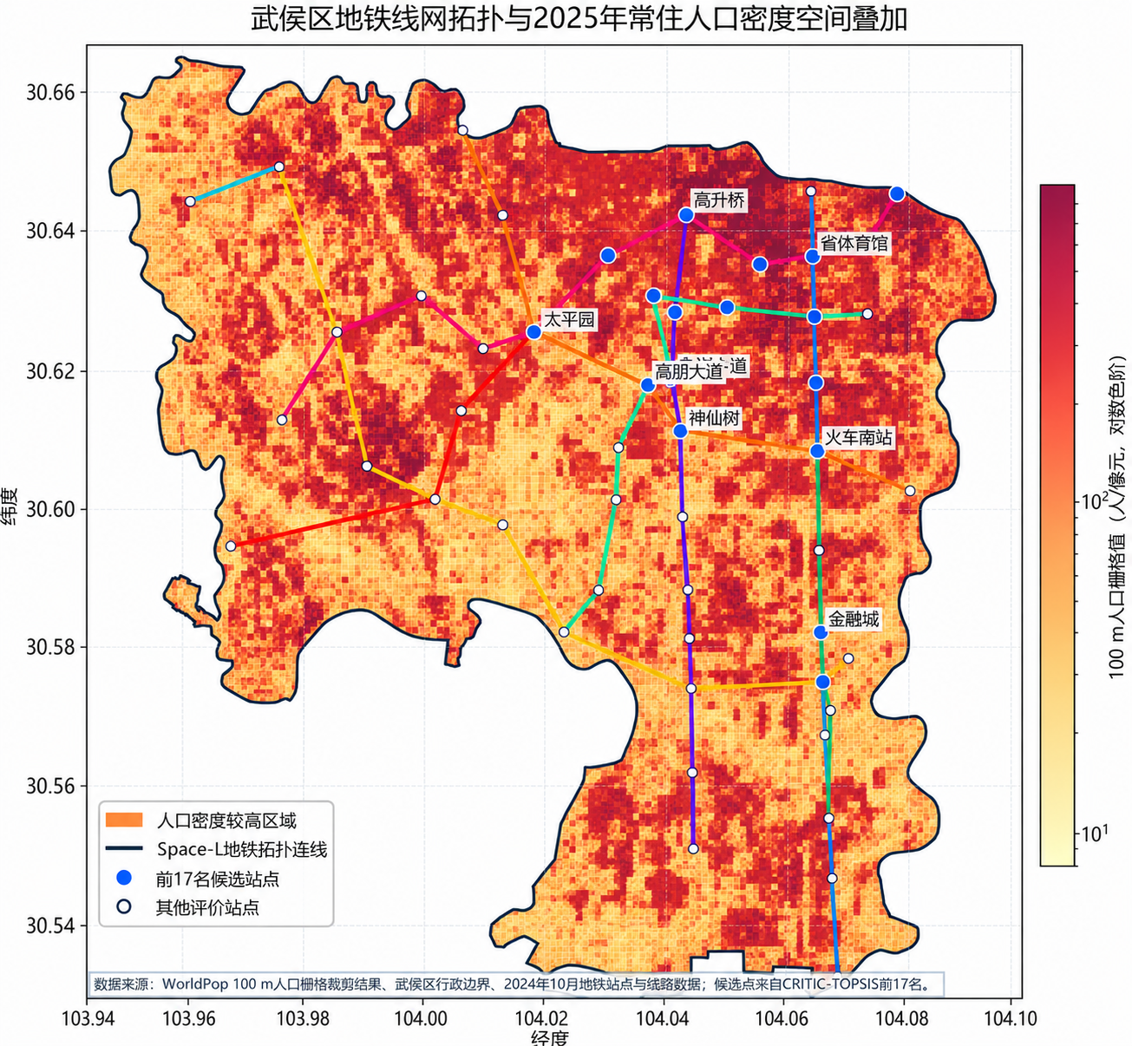
图 5-1 武侯区地铁网络拓扑与常住人口密度空间叠加图
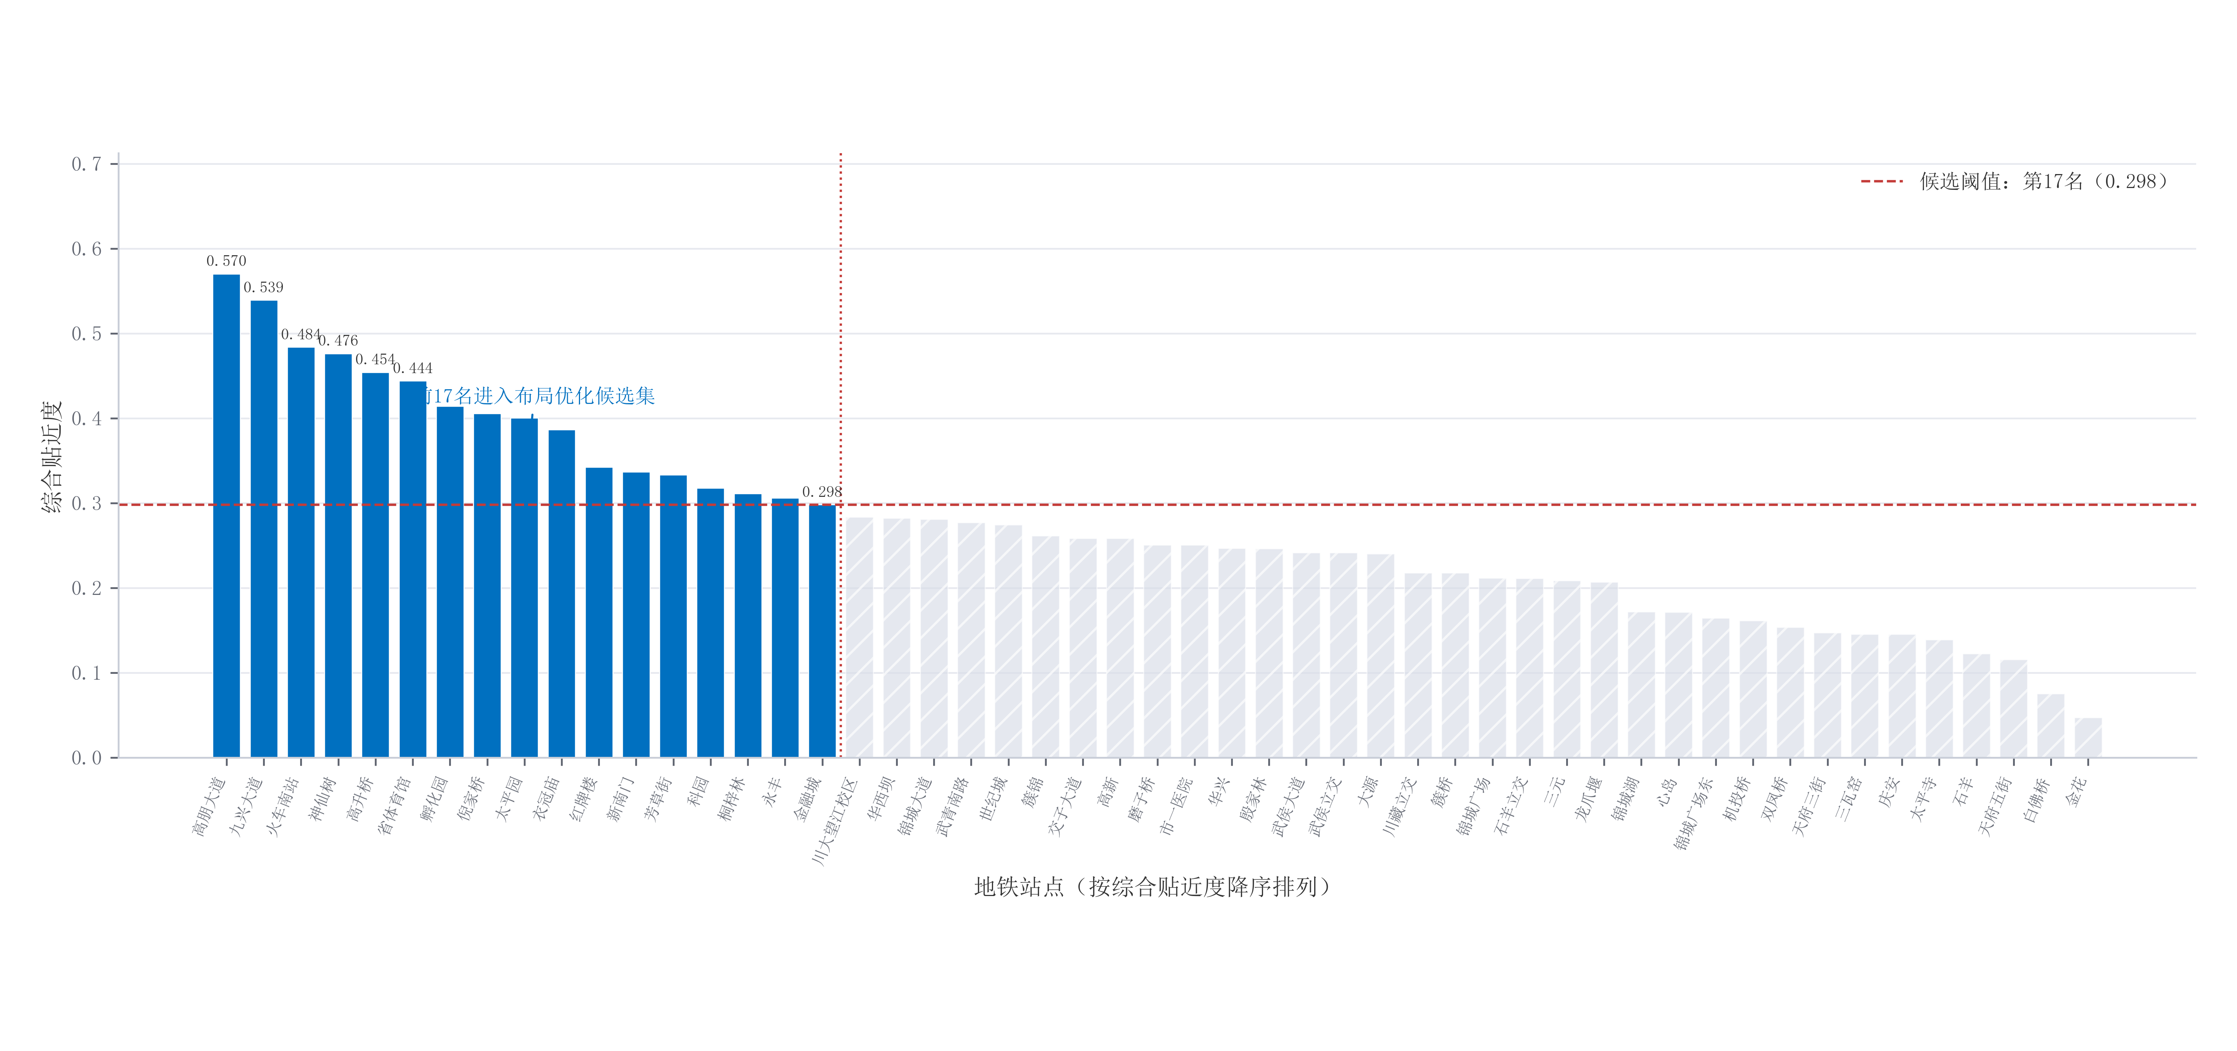
图 5-2 基于 CRITIC-TOPSIS 的地铁站点综合贴近度排序图

5.2.3 备选地铁物流配送转运点筛选
根据第三章 CRITIC-TOPSIS 综合评价结果和案例数据标定，本章最终形成 17 个候选地铁物流配送转运点。候选点包括高朋大道、九兴大道、火车南站、神仙树、高升桥、省体育馆、孵化园、倪家桥、太平园、衣冠庙、红牌楼、新南门、芳草街、科园、桐梓林、永丰和金融城等站点。候选点类型依据站点线路数进行容量映射：线路数为 1 的站点划分为 SL 型，线路数为 2 的站点划分为 TR 型，线路数不少于 3 的站点划分为 HB 型。该分类并非对站点物理改造难度的最终判定，而是在布局优化模型中用于刻画不同候选点的相对处理能力和固定启用成本。
排序 | 候选站点 | 综合贴近度 | 所属主线路 | 所有线路 | 站点类型 | 日处理能力（SLU/日） | 固定启用成本
1 | 高朋大道 | 0.570039 | 地铁7号线 | 地铁7号线/地铁8号线 | TR | 7000 | 12000
2 | 九兴大道 | 0.539260 | 地铁5号线 | 地铁5号线/地铁8号线 | TR | 7000 | 12000
3 | 火车南站 | 0.483735 | 地铁1号线 | 地铁1号线/地铁7号线/地铁18号线 | HB | 10000 | 16000
4 | 神仙树 | 0.476123 | 地铁5号线 | 地铁5号线/地铁7号线 | TR | 7000 | 12000
5 | 高升桥 | 0.454183 | 地铁3号线 | 地铁3号线/地铁5号线 | TR | 7000 | 12000
6 | 省体育馆 | 0.443966 | 地铁1号线 | 地铁1号线/地铁3号线 | TR | 7000 | 12000
7 | 孵化园 | 0.414084 | 地铁1号线 | 地铁1号线/地铁18号线/地铁9号线 | HB | 10000 | 16000
8 | 倪家桥 | 0.405797 | 地铁1号线 | 地铁1号线/地铁8号线 | TR | 7000 | 12000
9 | 太平园 | 0.400335 | 地铁3号线 | 地铁3号线/地铁7号线/地铁10号线 | HB | 10000 | 16000
10 | 衣冠庙 | 0.386366 | 地铁3号线 | 地铁3号线 | SL | 5000 | 8000
11 | 红牌楼 | 0.342503 | 地铁3号线 | 地铁3号线 | SL | 5000 | 8000
12 | 新南门 | 0.336643 | 地铁3号线 | 地铁3号线 | SL | 5000 | 8000
13 | 芳草街 | 0.333440 | 地铁8号线 | 地铁8号线 | SL | 5000 | 8000
14 | 科园 | 0.317795 | 地铁5号线 | 地铁5号线 | SL | 5000 | 8000
15 | 桐梓林 | 0.311343 | 地铁1号线 | 地铁1号线 | SL | 5000 | 8000
16 | 永丰 | 0.305847 | 地铁8号线 | 地铁8号线 | SL | 5000 | 8000
17 | 金融城 | 0.298044 | 地铁1号线 | 地铁1号线 | SL | 5000 | 8000
从候选集合结构看，17 个候选点中 HB 型站点 3 个、TR 型站点 6 个、SL 型站点 8 个。HB 型站点主要承担多线路换乘与较高货流处理能力，TR 型站点兼具换乘衔接和片区服务能力，SL 型站点则更多体现局部需求覆盖和末端接驳补充作用。候选点筛选完成后，第二阶段布局优化模型仅在该候选集合中进行启用决策，从而避免在物理条件明显不足或综合服务潜力较弱的站点上进行无效搜索。该处理既体现了“评价筛选-优化决策”的两阶段研究思路，也有助于降低模型维度，提高算法求解效率。

5.3 第二阶段：转运点布局优化与方案分析

5.3.1 模型参数设置与布局情景设计
第二阶段以第四章构建的布局优化模型为基础，决策内容包括候选地铁物流配送转运点启用、OD 货流服务方式选择、地铁联运货流分配和地铁列车班次剩余运力占用。模型目标函数包括综合运营成本最小化和地铁联运服务比例最大化，其中综合运营成本记为 $Z_1$，地铁联运服务比例记为 $Z_2$。在 TOPSIS 后评价中，本章仅以 $Z_1$ 和 $Z_2$ 作为基本评价指标，平均接驳距离、覆盖率、站点负载率、班次占用数和碳排放量等指标仅用于方案解释与运营可行性诊断，不作为 TOPSIS 后评价的新增评价指标。
基于 5.1.2 的需求测算结果，本文将基准中心城区需求情景作为主算例输入，即武侯区顺丰日均快递需求量取 6.70 万件/日，并在模型中统一折算为 66970.02 SLU/日。低需求情景和高需求情景分别用于 5.4.1 的需求规模敏感性分析。货源端方面，基准情景下 L1 顺丰丰泰产业园与 L2 顺丰丰泰产业园成都天府的地铁联运货源比例设定为 4:1；为检验不同地铁联运货源空间结构对布局优化方案的影响，后续进一步设置地铁联运货源比例变化情景进行敏感性分析。
模型主要参数如表 5-4 所示。末端配送服务半径基准值设为 4.0 km，用于约束地铁物流配送转运点对末端需求点的有效服务范围；候选站点的日处理能力根据站点类型划分为 5000、7000 和 10000 SLU/日；启用站点需满足最低有效站点负载率15%，同时站点负载率不得超过85%，以避免设施闲置和作业能力超载。地铁线路客运平峰期可用班次数设为每条线路 5 班，不同线路单趟列车可用装载能力根据车型与剩余空间折算为 SLU。
参数 | 基准取值 | 含义
$D_k^{max}$ | 4.0 km | 末端配送服务半径
最小站间距离 | 2.0 km | 启用站点空间分散约束
单线路最大启用数 | 3 | 避免同线节点过度集聚
最大换乘次数 | 2 | 地铁干线路径可行性约束
SL/TR/HB 日处理能力 | 5000/7000/10000 | 候选转运点类型能力
SL/TR/HB 固定启用成本 | 8000/12000/16000 | 候选转运点固定成本
最低/最高站点负载率 | 15%/85% | 有效负载与作业能力约束
每线可用班次数 | 5 | 客运平峰期可用列车班次
下表汇总了公路直送、地铁干线、入网末端接驳、出网接驳、换乘作业、进出站作业、固定启用成本、班次运输组织成本以及碳外部成本的取值口径。需要说明的是，表中“件”在模型计算中统一按 SLU 当量理解，即一个顺丰 F3 标准箱折算为一个 SLU；若后续企业提供更精细的箱型或订单结构数据，可在保持模型结构不变的前提下重新标定单位成本。
参数类别 | 符号或代码变量 | 参数值 | 单位
公路直送单位运输成本 | $c^R$ / road_operating_cost | 0.12 | 元/(SLU·km)
地铁干线单位运输成本 | $c^M$ / metro_electric_cost | 0.02 | 元/(SLU·km)
末端接驳单位运输成本 | $c^F$ / feeder_cost | 0.04 | 元/(SLU·km)
地铁换乘作业成本 | $c^T$ / transfer_cost | 0.10 | 元/(SLU·次)
进出站作业成本 | $c^{IO}$ / inout_cost | 0.20 | 元/SLU
SL/TR/HB 固定启用成本 | $F_k$ / fixed_cost_SL/TR/HB | 8000/12000/16000 | 元/日
班次运输组织成本率 | $\theta_l$ / train_organization_cost_rate | 0.06 | 元/SLU
碳价格 | $p^C$ / carbon_price | 0.10 | 元/kgCO2
公路排放因子 | $e^R$ / road_emission_factor | 0.00030 | kgCO2/(SLU·km)
地铁排放因子 | $e^M$ / metro_emission_factor | 0.00003 | kgCO2/(SLU·km)
末端接驳排放因子 | $e^F$ / feeder_emission_factor | 0.00010 | kgCO2/(SLU·km)
每线可用平峰班次数 | $A_l$ / available_train_trips | 5 | 趟/线路
下一表进一步给出线路级列车装载能力参数。单趟列车最大装载能力 $G_l$ 由顺丰 F3 标准箱尺寸、车型编组、车厢可用货运体积比例和三维整数装箱计算得到；班次运输组织成本按 $\theta_l G_l$ 计算，仅表示既有平峰客运列车参与货运的增量组织与空间占用成本，并非完整列车运行成本。
地铁线路 | 车辆类型 | 编组 | 单趟列车最大装载能力 $G_l$（SLU/趟） | 可用班次数 $A_l$（趟） | 线路总理论能力（SLU） | 班次运输组织成本率 $\theta_l$（元/SLU） | 单趟班次运输组织成本（元/趟）
1号线 | B型车 | 6 | 7560 | 5 | 37800 | 0.06 | 453.60
3号线 | B型车 | 6 | 7560 | 5 | 37800 | 0.06 | 453.60
5号线 | A型车 | 8 | 12936 | 5 | 64680 | 0.06 | 776.16
7号线 | A型车 | 6 | 9702 | 5 | 48510 | 0.06 | 582.12
8号线 | A型车 | 6 | 9702 | 5 | 48510 | 0.06 | 582.12
10号线 | A型车 | 6 | 9702 | 5 | 48510 | 0.06 | 582.12
18号线 | 市域A型车 | 8 | 12936 | 5 | 64680 | 0.06 | 776.16
上述两张参数表与候选站点属性表中的站点容量和固定启用成本共同构成公式（4-1）综合运营成本函数 $Z_1$ 的实证参数输入。其中，公路基础分拣与交接成本视为不同运输方式共同发生的基础成本，不作为差异化成本重复计入。由此，单位综合运输成本、转运点启用成本、线路班次运输组织成本、列车装载能力和碳外部成本均在本节完成标定。
地铁线路客运平峰期可用装载能力按照 SLU 统一折算。以当前参数为例，1 号线和 3 号线单趟列车可用能力为 7560 SLU，5 号线和 18 号线为 12936 SLU，7 号线、8 号线和 10 号线为 9702 SLU。该设定不意味着专门开行货运列车，而是从宏观能力边界角度描述客运平峰期既有地铁列车可用于嵌入式货运组织的剩余能力。
在地铁干线路径参数方面，本文根据地铁网络拓扑关系预先计算物流园区接入站至候选地铁物流配送转运点之间的最短可行路径，并记录线路组合、换乘站、主要经过站点、站间段数、换乘次数和地铁线网距离等参数。上述路径信息作为第四章布局优化模型中的静态输入，用于计算地铁干线运输成本、跨线换乘约束和线路能力占用关系。正文仅列示部分典型路径，两个接入站至 17 个候选地铁物流配送转运点的完整路径矩阵见附表 5-A。
起始接入站 | 目标候选点 | 最短线路组合 | 换乘站 | 站间段数 | 换乘次数 | 地铁线网距离/km
双流西站 | 太平园 | 10 号线直达 | 无 | 6 | 0 | 15.076
双流西站 | 高朋大道 | 10 号线 → 7 号线 | 太平园 | 7 | 1 | 16.599
双流西站 | 火车南站 | 10 号线 → 7 号线 | 太平园 | 9 | 1 | 20.097
双流西站 | 九兴大道 | 10 号线 → 7 号线 → 8 号线 | 太平园、高朋大道 | 8 | 2 | 17.205
双流西站 | 省体育馆 | 10 号线 → 3 号线 | 太平园 | 10 | 1 | 20.436
在方案后评价中，若决策主体未给出明确偏好，本文采用归一化等权作为基准设置，即成本目标和地铁联运服务比例目标具有相同权重。为增强方案解释的完整性，本章进一步设置成本偏好、均衡偏好和服务偏好三类权重情景，其作用仅限于对既有 Pareto 非支配方案进行 TOPSIS 后评价，不改变第四章双目标布局优化模型本身。
为保证实证结果的可复现性，所有对比实验与敏感性分析均在固定随机种子下开展 10 次独立运行，并以代表性非支配解集和 TOPSIS 后评价结果进行方案解释；具体随机种子仅作为程序复现实验参数，不在正文结果表中展开列示。
表 5-10 不同决策偏好权重情景下的 Pareto 非支配解后评价结果对比表
权重情景 | $Z_1$ 权重 | $Z_2$ 权重 |  | 解编号 | TOPSIS贴近度 | 综合运营成本 | 地铁联运服务比例 | 启用数 |  | 地铁联运量 | 公路直送量
成本偏好 | 0.70 | 0.30 |  | 57 | 0.668249 | 202113.69 | 36.27% | 4 |  | 24288.91 | 42681.11
均衡偏好 | 0.50 | 0.50 |  | 68 | 0.602101 | 207005.43 | 42.39% | 4 |  | 28387.88 | 38582.15
服务偏好 | 0.30 | 0.70 |  | 85 | 0.622384 | 215978.24 | 51.17% | 5 |  | 34270.26 | 32699.76
权重情景 |  |  | $Z_1$ 综合运营成本权重 |  |  | $Z_2$ 地铁联运服务比例权重 |  |  | 适用解释
成本偏好 |  |  | 0.70 |  |  | 0.30 |  |  | 更关注企业运营成本控制
均衡偏好 |  |  | 0.50 |  |  | 0.50 |  |  | 无明确偏好时的均衡偏好口径
服务偏好 |  |  | 0.30 |  |  | 0.70 |  |  | 更关注地铁联运服务覆盖和道路交通减负

5.3.2 QVNS-NSGA-II 算法参数设置
本章采用第四章设计的 QVNS-NSGA-II 算法求解布局优化模型。算法以 NSGA-II 为基本多目标进化框架，通过快速非支配排序、拥挤距离和精英保留机制生成 Pareto 解集；在此基础上，引入 Q-learning 自适应选择局部搜索动作，并结合变邻域搜索改善候选方案的局部结构，从而提高多目标搜索在离散启用决策、货流分配决策和能力约束条件下的搜索效率。
算法参数包括种群规模、最大迭代次数、交叉概率、Q-learning 学习率、折扣因子、探索概率、外部档案规模、邻域搜索强度和档案反馈频率等。为提高结果可复现性，本节列出算法主要控制参数，并说明随机种子、独立运行次数、停止准则和性能评价指标的计算口径。
参数 | 取值 | 含义
$N$ | 100 | 种群规模
$G$ | 300 | 最大迭代次数
$p_c$ | 0.90 | 交叉概率
$alpha$ | 0.15 | Q-learning 学习率
$gamma$ | 0.88 | Q-learning 折扣因子
$epsilon$ | 0.30 | 初始探索概率
$epsilon_{min}$ | 0.010 | 最小探索概率
$A$ | 250 | 外部档案规模
elite rate | 0.12 | 邻域搜索精英比例
archive feedback interval | 8 | 档案反馈间隔
safeguard threshold | -0.15 | 档案保护阈值
QVNS-NSGA-II 中的奖励函数由多个搜索状态改善项构成。为避免奖励系数量纲不一致影响解释，本章采用归一化后的权重作为算法参数口径。当前奖励权重为 $eta_1$ 至 $eta_8$，分别对应 Pareto 改善、拥挤距离改善、可行性改善、成本改善、服务比例改善、档案贡献、局部结构改善和惩罚项控制等搜索反馈维度。具体含义应与第四章算法定义保持一致，奖励权重符号与第四章算法定义保持一致。
[图片占位：QVNS-NSGA-II 算法流程图]
此处预留流程图位置，建议展示“初始化种群—适应度计算—非支配排序—Q-learning 邻域选择—VNS 局部搜索—外部档案更新—Pareto 输出”的过程。
奖励权重 | 归一化取值 | 说明
$eta_1$ | 0.4624 | 主导改进反馈
$eta_2$ | 0.1040 | 多样性或拥挤距离反馈
$eta_3$ | 0.0462 | 可行性反馈
$eta_4$ | 0.0462 | 成本改善反馈
$eta_5$ | 0.0694 | 服务比例改善反馈
$eta_6$ | 0.0636 | 档案贡献反馈
$eta_7$ | 0.0636 | 局部搜索反馈
$eta_8$ | 0.1445 | 约束或负向反馈控制

5.3.3 QVNS-NSGA-II 求解结果与 Pareto 方案分析
基准情景下，QVNS-NSGA-II 外部档案保留 250 个可行非支配方案；按综合运营成本 $Z_1$ 与地铁联运服务比例 $Z_2$ 的目标值去重后，形成 19 个唯一目标点。代表性运行的 Hypervolume 指标为 0.946237，IGD 为 0.015552，Spread 为 1.828303，Spacing 为 0.002127，运行时间为 91.81 s。结果说明，在当前参数设置下，算法能够形成覆盖成本低值方案、服务比例高值方案和均衡偏好方案的非支配解集。后续偏好权重 TOPSIS 后评价应以去重后的目标空间分布和具体方案可实施性为依据，而不宜将外部档案容量直接表述为“非重复帕累托最优解”数量。
在获得 QVNS-NSGA-II 输出的 Pareto 非支配解集后，本文进一步采用 TOPSIS 多准则决策方法对不同偏好情景下的布局优化方案进行后评价。由图 5-3 可知，综合运营成本 Z1 与地铁联运服务比例 Z2 之间呈现明显的权衡关系：当系统倾向于提高地铁联运服务比例时，需要启用更多地铁物流配送转运点并组织更多客运平峰期列车班次，从而带来固定启用成本、进出站作业成本、换乘作业成本及班次运输组织成本的上升；而当系统倾向于压缩综合运营成本时，地铁联运服务比例相应降低，更多货流仍需由公路直送配送系统承担。因此，单纯追求成本最小或服务比例最大均难以全面反映城市地铁物流配送系统的综合运营目标。
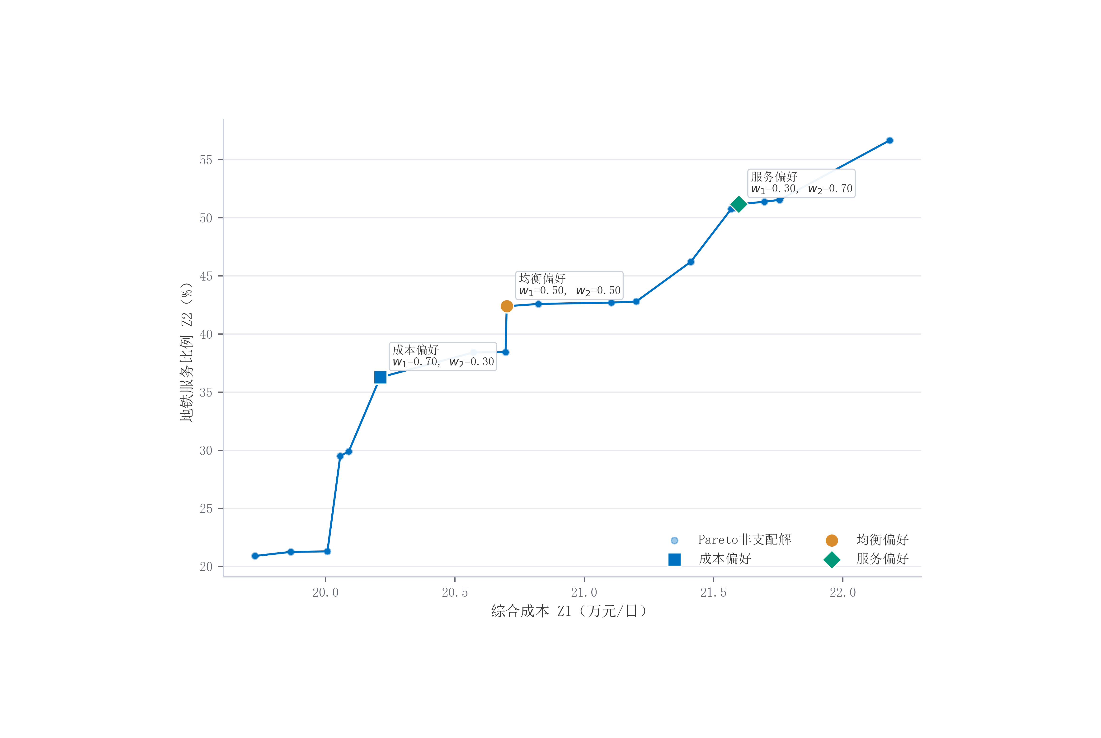
图 5-3 基准情景 Pareto 非支配解集及三类偏好方案

5.3.4 均衡偏好方案运行特征与基准方案对比
在 Pareto 非支配解集形成之后，本文进一步采用 TOPSIS 后评价方法选择均衡偏好方案。评价过程中，综合运营成本作为成本型指标进行同向化处理，地铁联运服务比例作为效益型指标进行归一化处理，并在无明确决策偏好条件下采用等权权重。该处理并不改变原有双目标优化模型，而是用于从非支配方案集中识别更适合开展运行诊断的代表方案。
在无明确决策偏好条件下，本文采用 Z1 与 Z2 等权的均衡偏好口径。TOPSIS 后评价结果表明，均衡偏好方案 68 在综合运营成本与地铁联运服务比例之间取得相对均衡，其综合运营成本为 207005.43 元/日，地铁联运服务比例为 42.39%，地铁联运量为 28387.88 SLU/日，公路直送量为 38582.15 SLU/日。因此，本文将该方案作为后续空间布局、站点负载和线路列车班次剩余运力占用分析的代表方案。
指标 | 数值
Pareto 解数量 | 250
可行 Pareto 解数量 | 250
唯一目标点数量 | 19
最小综合运营成本 | 197270.08
最大地铁联运服务比例 | 56.67%
均衡偏好方案编号 | 68
均衡偏好方案综合运营成本 | 207005.43
均衡偏好方案地铁联运服务比例 | 42.39%
均衡偏好方案启用站点数 | 4
均衡偏好方案地铁联运量 | 28387.88 SLU/日
均衡偏好方案公路直送量 | 38582.15 SLU/日
均衡偏好方案碳排放 | 0.327277 tCO2/日
平均末端接驳距离 | 2.648463 km
已占用列车班次数 | 9
为进一步揭示均衡偏好方案的空间组织特征，图 5-4 展示了均衡偏好方案下地铁物流配送转运点的启用位置及末端需求分配关系。该方案最终启用高升桥、省体育馆、太平园和火车南站 4 个地铁物流配送转运点，形成覆盖武侯区核心需求区域的多节点出网结构。其中，火车南站与太平园承担较强的枢纽集散功能，高升桥和省体育馆主要服务中心城区高密度末端需求点。由空间连线关系可以看出，末端需求点并非简单按照最近距离分配，而是在末端配送服务半径、站点处理能力、地铁路径可达性和线路班次容量约束下进行综合分配。
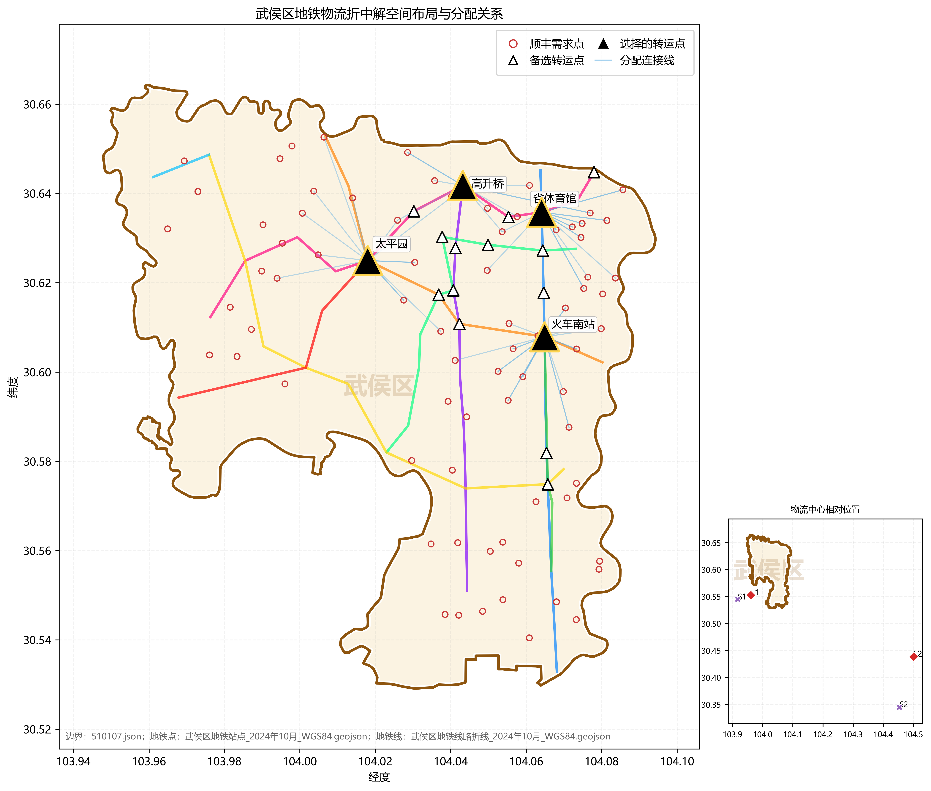
图 5-4 均衡偏好方案空间布局与末端需求分配关系图
在明确均衡偏好方案的空间落位后，图 5-5进一步对成本偏好、均衡偏好和服务偏好三类方案进行指标层面的对比。结果显示，随着服务权重由 0.30 提高至 0.70，地铁联运服务比例由 36.27% 提高至 51.17%，地铁联运量由 24288.91 SLU/日增加至 34270.26 SLU/日，公路直送量则由 42681.11 SLU/日下降至 32699.76 SLU/日。与此同时，综合运营成本由 202113.69 元/日上升至 215978.24 元/日，表明提升地铁联运服务水平需要付出一定的系统运营成本增量。
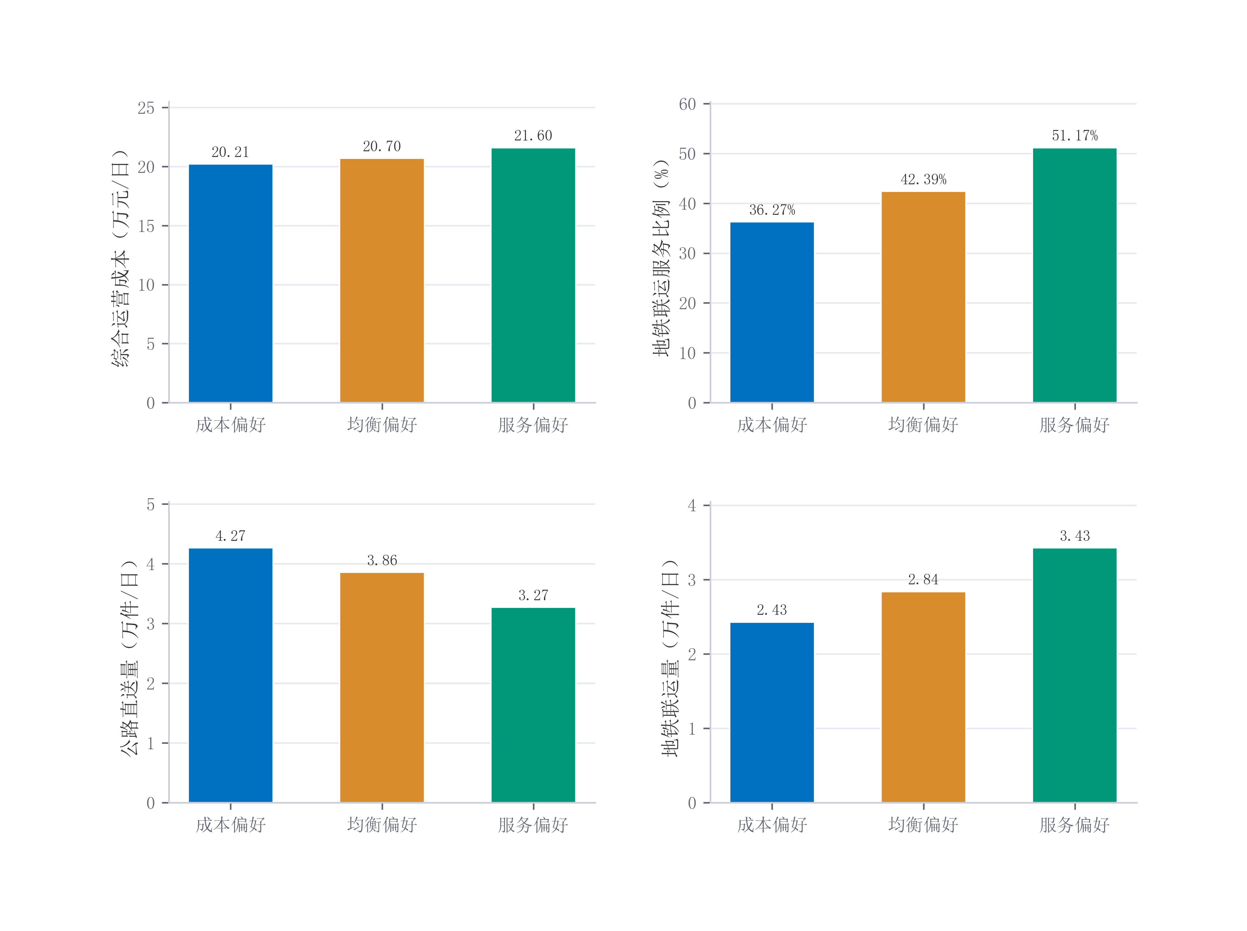
图 5-5 不同偏好权重情景下布局方案关键指标对比图
从成本构成看，服务偏好方案由于启用转运点数量增加至 5 个，固定启用成本和地铁相关作业成本均有所上升；但随着更多货流由地铁干线承担，公路运输相关成本和公路直送量明显下降。相比之下，成本偏好方案虽然综合运营成本较低，但其地铁联运服务比例相对有限，难以充分体现地铁物流在道路交通减负和绿色配送方面的潜在价值。均衡偏好方案在成本控制与服务提升之间保持相对平衡，因此更适合作为本文后续运营可行性检验和管理启示分析的基准布局优化方案。
进一步从空间组织形态看，表 5-10 中成本偏好方案（解 57）与服务偏好方案（解 85）虽然同处 Pareto 非支配解集，但其物理空间映射存在明显差异。为展示多目标权衡在城市空间中的表现，图 5-6 对两类偏好方案的转运点启用状态与末端需求分配关系进行并列比较。成本偏好方案在固定启用成本约束下呈现相对收缩的节点布局，部分边缘需求仍由公路直送承担；服务偏好方案则通过增加启用转运点扩大地铁联运覆盖，但相应带来更密集的转运组织和更复杂的路径衔接关系。
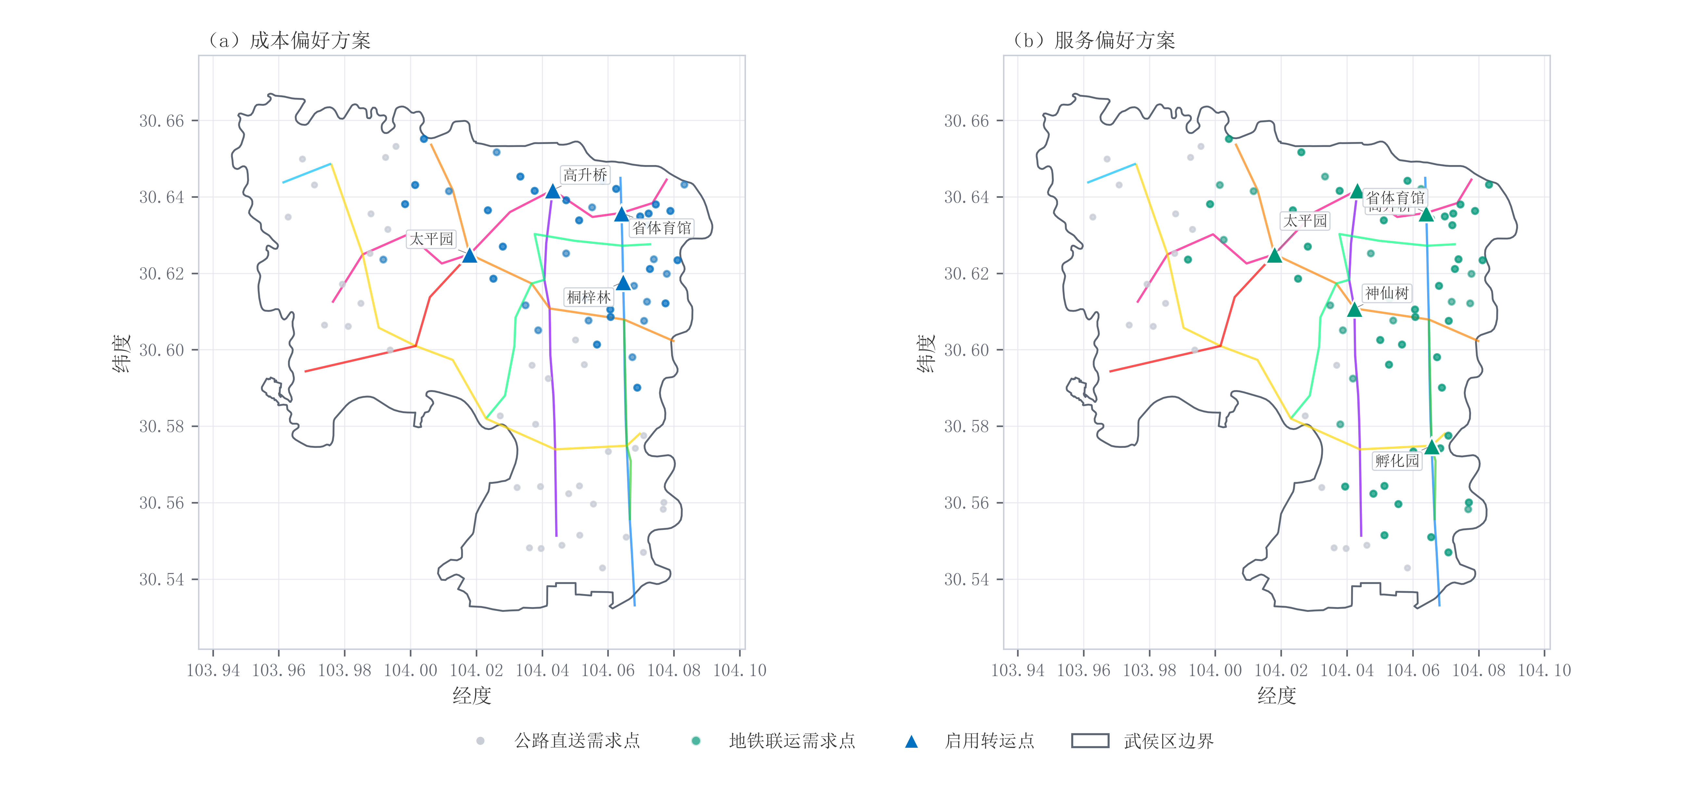
图 5-6 成本偏好方案与服务偏好方案空间布局对比图
站点负载结果显示，四个启用转运点的站点负载率均高于最低有效站点负载率 0.15，且未超过最高站点负载率 0.85。其中，火车南站分配量为 8423 SLU/日、容量为 10000 SLU/日，最接近最高有效站点负载率红线，属于基准情景下的核心繁忙枢纽；高升桥、太平园和省体育馆站点负载率均处于较高水平但未超载，说明均衡偏好方案能够较充分利用已启用设施能力，同时避免转运点处理能力约束被突破。
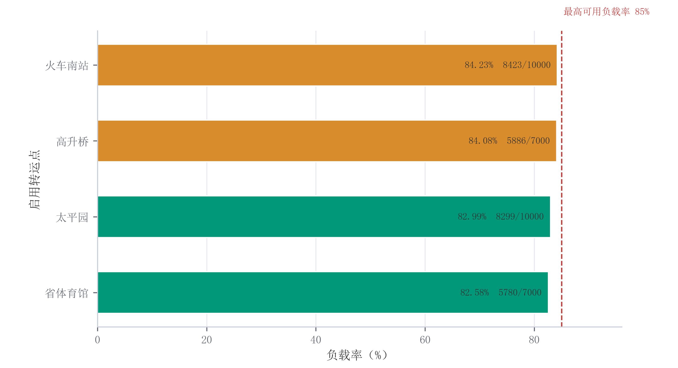
图 5-7 均衡偏好方案启用转运点站点负载率诊断图
启用站点 | 类型 | 分配流量（SLU/日） | 处理能力（SLU/日） | 站点负载率
火车南站 | HB | 8422.60 | 10000 | 0.842260
高升桥 | TR | 5885.92 | 7000 | 0.840845
省体育馆 | TR | 5780.39 | 7000 | 0.825769
太平园 | HB | 8298.97 | 10000 | 0.829897
站点负载结果显示，四个启用转运点的站点负载率均高于最低有效站点负载率 0.15，且未超过最高站点负载率 0.85。其中火车南站、高升桥和太平园站点负载率接近上限，说明基准情景下均衡偏好方案能够较充分利用已启用设施能力，但也提示当需求进一步增长时，相关节点可能成为瓶颈。该结果为后续需求规模敏感性分析提供了直接解释基础。
地铁线路班次占用结果进一步表明，均衡偏好方案共占用 9 个客运平峰期列车班次。部分线路列车班次装载率接近能力上限，但均未违反列车班次剩余运力约束。例如，3 号线第一班装载率为 98.79%，10 号线第一班和第二班装载率分别为 99.88% 和 99.78%。该现象说明地铁联运方案在宏观能力上可行，但核心线路的可用列车班次剩余运力已经接近瓶颈，后续若进一步提高地铁联运服务比例，需要增加可用班次、扩展出站转运节点或优化货流时空分配。
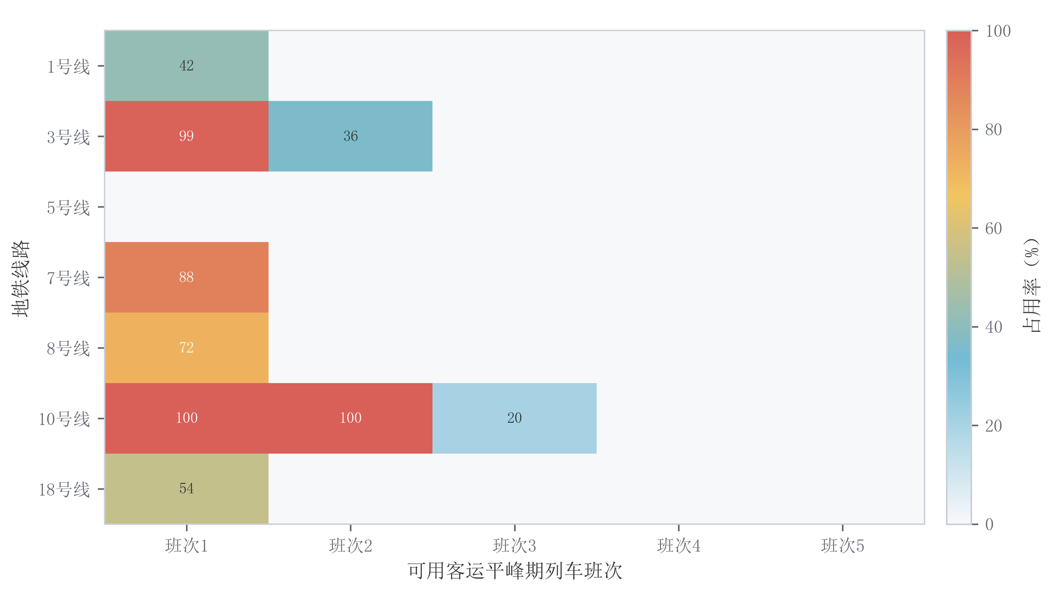
图 5-8 均衡偏好方案地铁线路客运平峰期列车班次剩余运力占用热力图
线路及班次 | 装载量（SLU） | 可用能力（SLU） | 装载率
1 号线 第 1 班 | 3201.39 | 7560 | 0.423465
3 号线 第 1 班 | 7468.71 | 7560 | 0.987925
3 号线 第 2 班 | 2735.58 | 7560 | 0.361850
7 号线 第 1 班 | 8578.53 | 9702 | 0.884202
8 号线 第 1 班 | 7032.44 | 9702 | 0.724844
10 号线 第 1 班 | 9690.43 | 9702 | 0.998807
10 号线 第 2 班 | 9680.51 | 9702 | 0.997785
10 号线 第 3 班 | 1984.50 | 9702 | 0.204546
18 号线 第 1 班 | 7032.44 | 12936 | 0.543633
为评价地铁联运布局方案相对于传统配送组织的改进幅度，本章设置全公路直送基准方案作为对照。结果显示，全公路直送基准方案综合运营成本为 204130.69 元/日，碳排放为 0.510199 tCO2/日。在三类决策偏好情景下，成本偏好方案（解 57）的综合运营成本为 202113.69 元/日，地铁联运服务比例为 36.27%，相对全公路直送基准方案降低 0.9881%；均衡偏好方案（解 68）的综合运营成本为 207005.43 元/日，地铁联运服务比例为 42.39%，相对全公路直送基准方案增加 1.408286%；服务偏好方案（解 85）的综合运营成本为 215978.24 元/日，地铁联运服务比例为 51.17%，相对全公路直送基准方案增加 5.8039%。从道路交通减负和碳减排绩效看，三类偏好方案的公路直送量分别降至 42681.11、38582.15 和 32699.76 SLU/日，碳排放分别降至 0.340199、0.327277 和 0.307767 tCO2/日，均明显低于全公路直送基准方案。
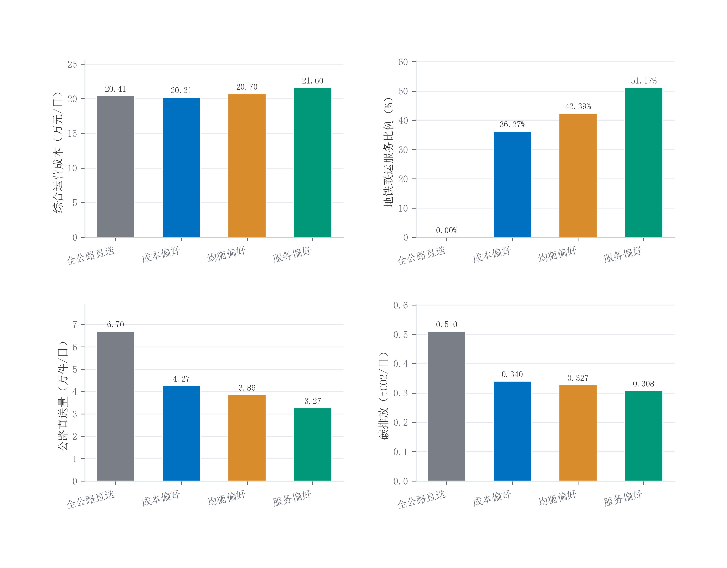
图 5-9 不同决策偏好下地铁联运方案与全公路基准方案关键指标对比图
方案 | 综合运营成本 | 地铁联运服务比例 | 公路直送量 | 碳排放（tCO2/日） | 相对全公路综合运营成本变化
全公路直送 | 204130.69 | 0 | 66970.02 | 0.510199 | 0
成本偏好方案 | 202113.69 | 36.27% | 42681.11 | 0.340199 | -0.9881%
均衡偏好方案 | 207005.43 | 42.39% | 38582.15 | 0.327277 | +1.408286%
服务偏好方案 | 215978.24 | 51.17% | 32699.76 | 0.307767 | +5.8039%
上述结果说明，在基准情景下，地铁联运并不必然使综合运营成本最低。均衡偏好方案的综合运营成本较全公路直送基准方案增加约 1.41%，主要源于转运点启用、站内作业、换乘组织和二次接驳等增量组织成本；但其碳排放由 0.510 tCO2/日降至 0.327 tCO2/日，并显著削减地面公路直送量。对于快递企业而言，若仅从短期商业成本核算出发，采用地铁联运的动力可能不足；但从城市治理角度看，碳减排、道路交通减负和中心城区货车通行压力缓解具有明显社会正外部性。因此，政府可针对参与地铁联运试点的快递企业给予站内绿色通道审批支持、平峰期列车组织增量成本减免或低碳运输绩效补贴，引导地下物流系统的社会正外部性内生化，并降低企业开展试点的制度性和组织性成本。

5.3.5 算法性能对比与消融实验
为检验 QVNS-NSGA-II 的求解有效性，本章将其与 NSGA-II、MOPSO 和 SPEA2 等典型多目标优化算法进行对比。图 5-10 展示了 QVNS-NSGA-II 的迭代搜索过程：算法在前期通过较高探索率快速扩展非支配解集，在中后期依托 Q-learning 动作选择、变邻域搜索和外部档案反馈逐步改善解集质量，最终档案规模稳定在 250 的上限附近。该过程说明算法能够在离散布局决策和能力约束共同作用下保持持续搜索能力。
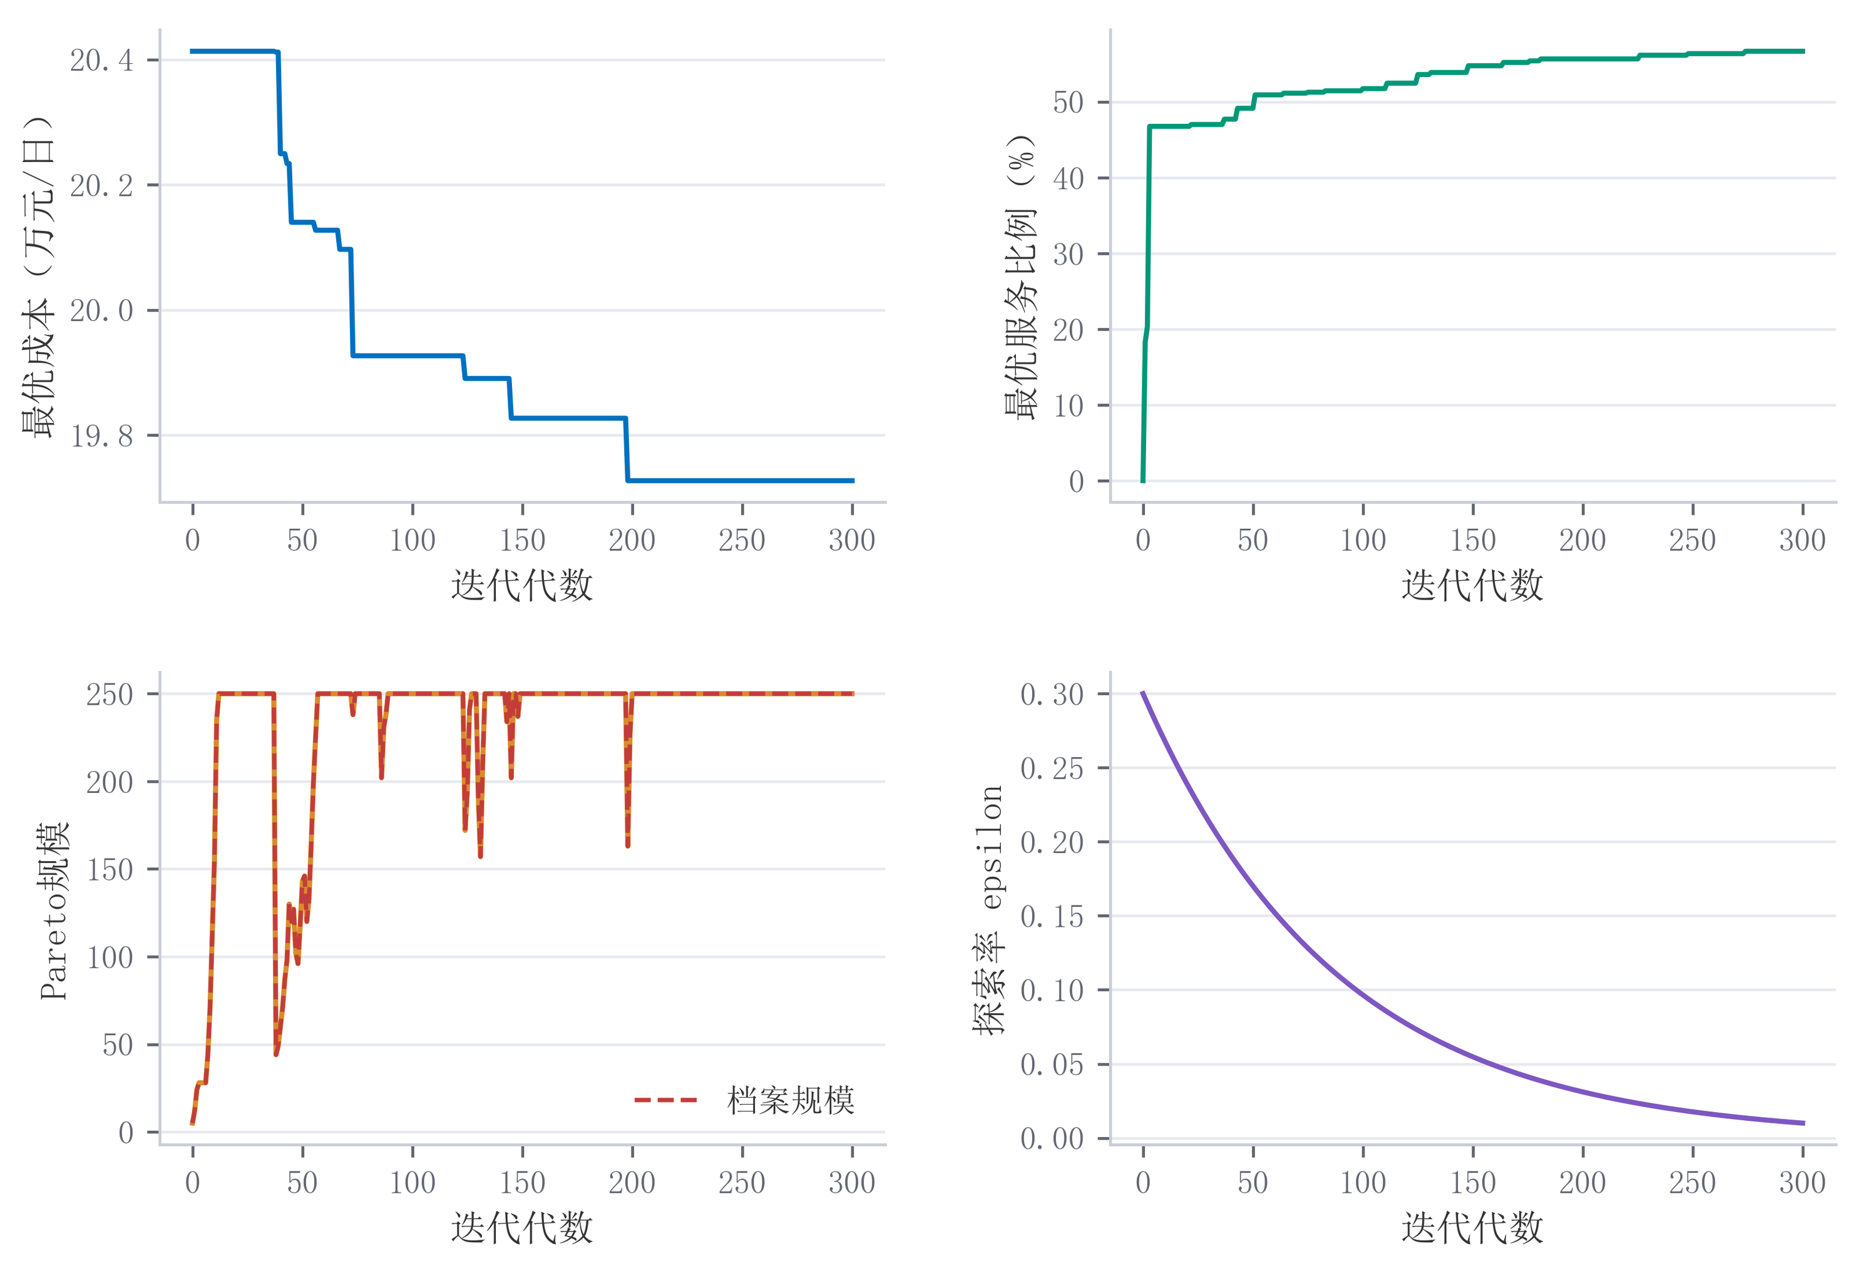
图 5-10 QVNS-NSGA-II 算法迭代搜索过程图
进一步地，本文采用 Hypervolume、IGD、Spacing、Spread、唯一解数量和运行时间评价不同算法的多目标搜索表现，如图 5-11 所示。HV 越大说明 Pareto 解集在目标空间中的覆盖范围和综合质量越好，IGD 越小表示解集越接近参考前沿，Spacing 和 Spread 用于刻画解集分布均匀性与离散程度，运行时间用于反映算法计算开销。
图 5-11 算法性能比较图
在统计指标比较之前，为直观呈现不同算法在双目标空间中的支配关系，本文进一步绘制多算法非支配解集前沿面几何支配对比图。图 5-12 以综合运营成本 $Z_1$ 为横轴、地铁联运服务比例 $Z_2$ 为纵轴，其中成本越低、服务比例越高表示方案越优，因此目标空间左上方代表 Pareto 优势方向。从前沿包络形态看，QVNS-NSGA-Ⅱ 在低成本端和高服务端均保持较完整的非支配解覆盖，相较于 NSGA-Ⅱ、MOPSO 和 SPEA2，其前沿整体更靠近左上方，说明改进算法不仅在均值指标上表现较好，也能在物理可解释的成本—服务权衡空间中提供更具支配性的候选方案集。
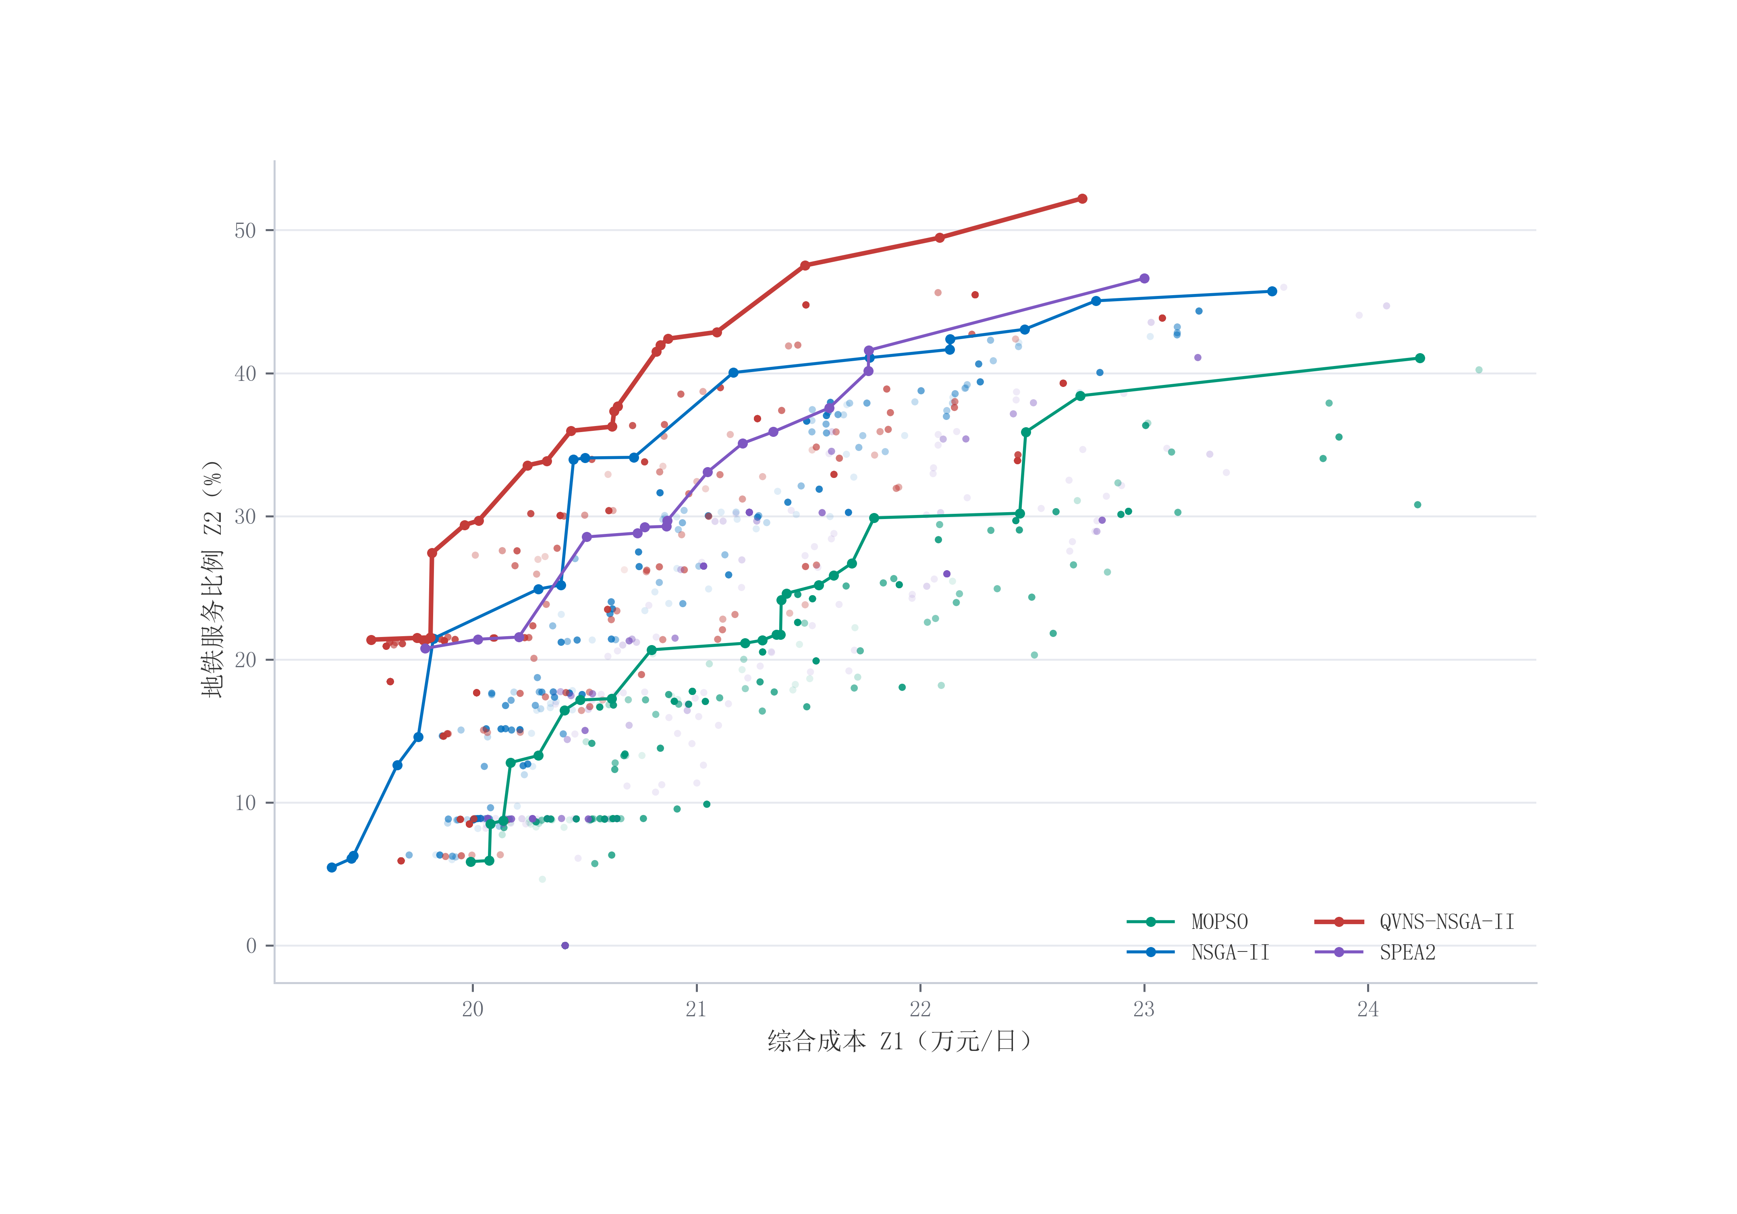
图 5-12 多算法非支配解集前沿面几何支配对比图
该图与表 5-11 的统计指标形成互补：图 5-12 侧重展示非支配解集在目标空间中的几何位置和支配方向，表 5-11 则从 HV、IGD、Spacing、Spread、唯一解数量和运行时间等指标对算法性能进行量化检验。二者结合能够同时说明 QVNS-NSGA-Ⅱ 的前沿覆盖优势、收敛质量和计算代价特征。
表 5-11 QVNS-NSGA-II 与典型多目标优化算法性能对比表
算法 | HV | IGD | Spacing | Spread | 唯一解均值 | 运行时间（s）
QVNS-NSGA-II | 0.823823 | 0.144609 | 0.000434 | 1.476663 | 14.3 | 77.52
NSGA-II | 0.758865 | 0.176456 | 0.007709 | 1.368851 | 17.1 | 57.88
MOPSO | 0.564872 | 0.314837 | 0.005143 | 1.439794 | 15.1 | 138.38
SPEA2 | 0.647514 | 0.254476 | 0.017214 | 1.366209 | 14.8 | 218.12
结果表明，QVNS-NSGA-II 在 HV 和 IGD 指标上优于 NSGA-II、MOPSO 和 SPEA2，说明其在解集收敛性和目标空间覆盖方面具有一定优势。运行时间方面，QVNS-NSGA-II 高于标准 NSGA-II，但低于 MOPSO 和 SPEA2。该结果符合算法结构预期：Q-learning 与变邻域搜索增加了局部改进和档案反馈计算开销，但也提升了搜索过程的稳定性和解集质量。因此，本文更关注算法在布局优化问题中的综合搜索表现，而非单一运行时间最短。
为进一步说明算法机制作用，本章设置消融实验，对比 QVNS-NSGA-II、VNS-only、Q-learning-only 和标准 NSGA-II 等算法变体。消融实验重点检验变邻域搜索、Q-learning 动作选择与档案保护机制对解集质量和搜索稳定性的影响。需要谨慎指出，QVNS-NSGA-II 与 VNS-only 在部分指标上较为接近，不能简单断言组合机制在所有指标上均绝对最优；更稳妥的结论是，相较于标准 NSGA-II 和单独 Q-learning 机制，融合变邻域搜索、Q-learning 动作选择与档案保护机制的算法在解集质量、搜索稳定性和机制可解释性方面表现更均衡。
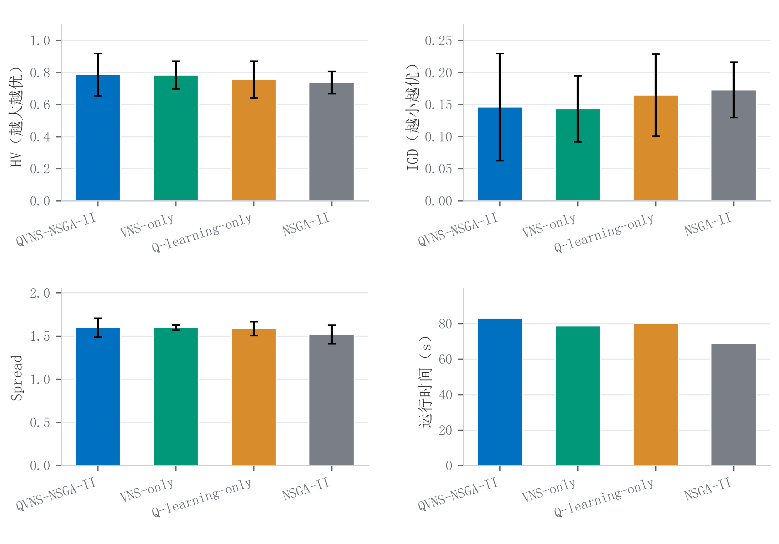
图 5-13 QVNS-NSGA-II 消融实验性能对比图
算法 | HV | IGD | Spacing | Spread | 唯一解均值 | 运行时间（s） | 档案保护拒绝次数 | VNS 调用次数
QVNS-NSGA-II | 0.786176 | 0.145905 | 0.000577 | 1.596416 | 15.9 | 82.99 | 2.6 | 7.1
VNS-only | 0.784089 | 0.143263 | 0.001508 | 1.598315 | 16.6 | 78.69 | 0.0 | 7.3
Q-learning-only | 0.755454 | 0.164613 | 0.002927 | 1.585719 | 15.9 | 79.94 | 3.0 | 0.0
NSGA-II | 0.737583 | 0.172675 | 0.019023 | 1.518087 | 14.8 | 68.80 | 0.0 | 0.0

5.4 布局结果敏感性分析
敏感性分析用于检验布局优化结果对关键外部参数变化的响应特征。本章围绕需求规模、末端配送服务半径和物流地铁联运货源比例三个因素开展情景分析。三类因素分别对应城市配送需求波动、转运点末端服务范围变化和地铁联运货源空间结构调整，是影响地铁物流配送转运点布局方案的重要外生变量。为避免多情景指标压缩在同一图中造成识读困难，本文分别绘制图 5-14、图 5-15 和图 5-16，展示三类情景下均衡偏好方案成本、地铁联运服务比例和启用转运点数量的响应特征。

5.4.1 需求规模变化下的布局结果分析
为检验需求规模变化对地铁物流配送转运点布局优化结果的影响，本文基于 5.1.2 构建的三类需求情景开展敏感性分析。其中，保守中心城区需求情景对应顺丰日均需求量 5.95 万件/日，基准中心城区需求情景对应 6.70 万件/日，高强度中心城区需求情景对应 7.44 万件/日。三类情景分别反映较低业务强度、常态运行强度和高峰业务强度下的末端配送需求变化。通过比较不同需求规模下的启用转运点数量、空间布局、综合运营成本和地铁联运服务比例，可以进一步判断模型方案对需求波动的适应性。
需求规模变化直接影响转运点启用数量、站点负载水平和地铁联运服务比例。在低需求、基准需求和高需求三类情景下，模型均能生成可行布局方案，但启用节点组合和地铁联运服务比例存在差异。低需求情景下，均衡偏好方案启用省体育馆、太平园和桐梓林三个站点，地铁联运服务比例为 31.19%；基准情景下启用火车南站、高升桥、省体育馆和太平园四个站点，地铁联运服务比例为 42.39%；高需求情景下仍启用火车南站、高升桥、省体育馆和太平园四个站点，地铁联运服务比例为 38.38%。该结果说明，需求规模提升并不必然带来地铁联运服务比例同步提高，站点处理能力和线路列车班次剩余运力会对地铁联运扩张形成约束。
需求情景 | 地铁联运服务比例 | 启用数 | 启用站点
低需求 | 31.19% | 3 | 省体育馆；太平园；桐梓林
基准需求 | 42.39% | 4 | 火车南站；高升桥；省体育馆；太平园
高需求 | 38.38% | 4 | 火车南站；高升桥；省体育馆；太平园
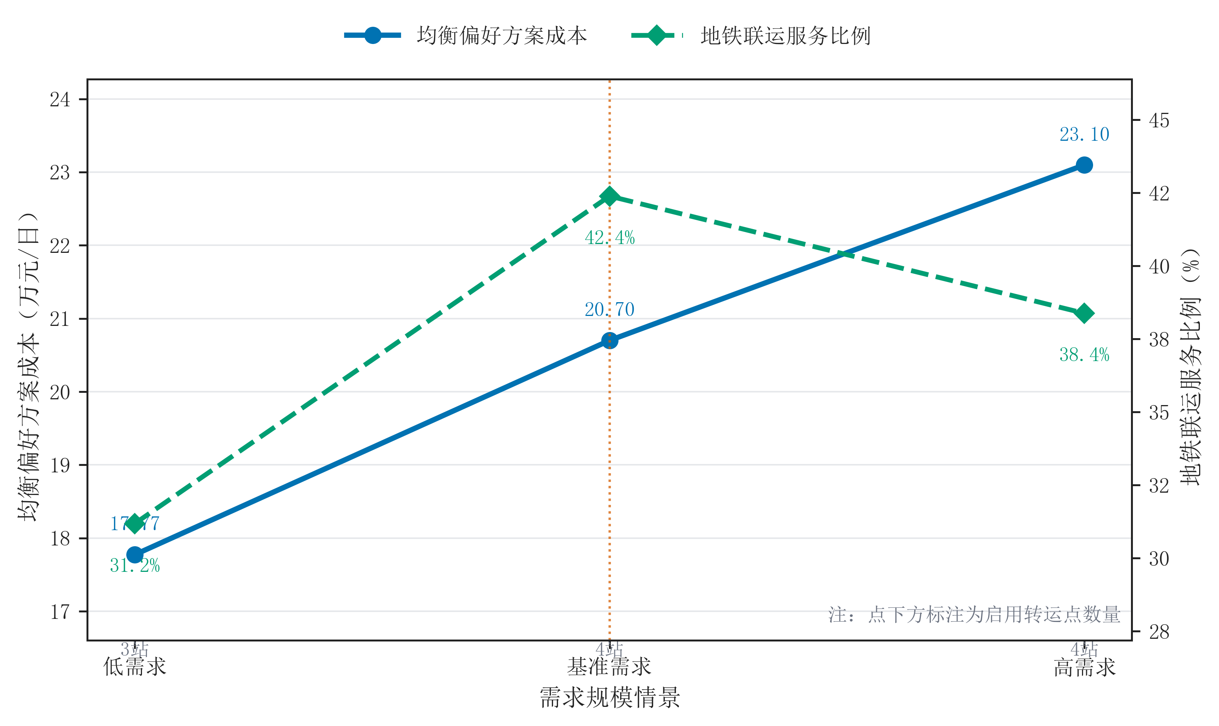
图 5-14 需求规模变化下均衡偏好方案成本与服务响应图
结果显示，需求从低水平增长至基准水平时，模型倾向于增加启用节点数量，以扩大地铁联运服务覆盖并分散站点负载；当需求进一步提高时，受站点处理能力、线路列车班次剩余运力和配送服务半径约束影响，地铁联运服务比例并未继续上升，反而有所下降。这说明在高需求条件下，既有候选点和地铁客运平峰期能力可能成为限制地铁联运扩张的关键约束，需要通过增加候选点、提高站点作业能力或扩展可用班次进一步改善。

5.4.2 末端配送服务半径变化下的布局结果分析
末端配送服务半径反映地铁物流配送转运点对末端需求点的有效覆盖范围。配送服务半径过小会限制可分配需求范围，导致地铁联运比例偏低；配送服务半径过大则可能增加末端接驳距离和新能源配送车辆运行成本，削弱地铁联运的综合运营成本优势。因此，配送服务半径是连接地铁出站转运节点与末端配送组织的关键参数。
末端配送服务半径情景 | 地铁联运服务比例 | 启用数 | 平均接驳距离（km） | 启用站点
3 km | 33.01% | 4 | 2.058802 | 高升桥；省体育馆；太平园；桐梓林
4 km | 42.39% | 4 | 2.648463 | 火车南站；高升桥；省体育馆；太平园
5 km | 0.336235 | 3 | 2.974164 | 孵化园；倪家桥；太平园
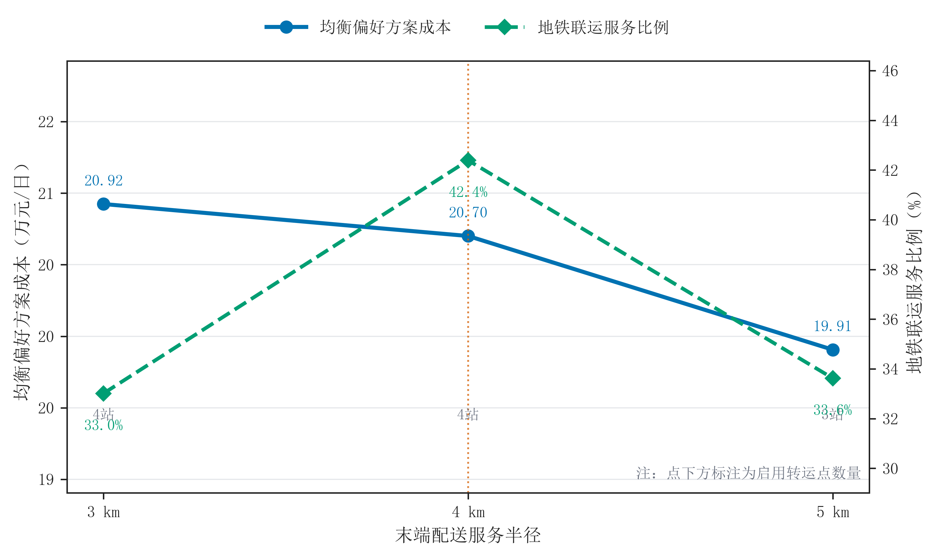
图 5-15 末端配送服务半径变化下均衡偏好方案成本与服务响应图
结果表明，基准 4 km 配送服务半径下地铁联运服务比例最高，说明该范围在服务覆盖和末端接驳成本之间形成了较好的折中。3 km 情景下，末端覆盖范围收缩，部分需求点难以被地铁转运点有效服务，地铁联运服务比例下降；5 km 情景下，虽然单个转运点理论覆盖范围扩大，但平均接驳距离增加，且模型倾向于减少启用站点数量，从而导致地铁联运服务比例未继续提升。由此可见，末端配送服务半径并非越大越优，而应结合中心城区需求密度、道路通行条件、末端车辆能力和企业履约时效进行联合标定。

5.4.3 物流地铁联运货源比例变化下的布局结果分析
基准情景下，本文将 L1 顺丰丰泰产业园与 L2 顺丰丰泰产业园成都天府的地铁联运货源比例设定为 4:1，即 L1 承担 80% 的货源输入，L2 承担 20% 的货源输入。由于两个物流园区分别对应双流西站和天府机场北站两个接入站，其入网方向、地铁路径和换乘结构存在差异，地铁联运货源比例变化将直接影响货流在地铁网络中的空间分布和线路能力占用关系。因此，本节通过调整两个物流园区的地铁联运货源比例，分析地铁联运货源空间结构变化对地铁物流配送转运点布局优化方案的影响。具体而言，5:5、6:4、7:3、8:2 和 9:1 分别表示 L1 与 L2 的货源输入比例，其中 8:2 为基准货源结构，其余情景用于检验货源向单一物流园区集中或趋于均衡时的布局响应。

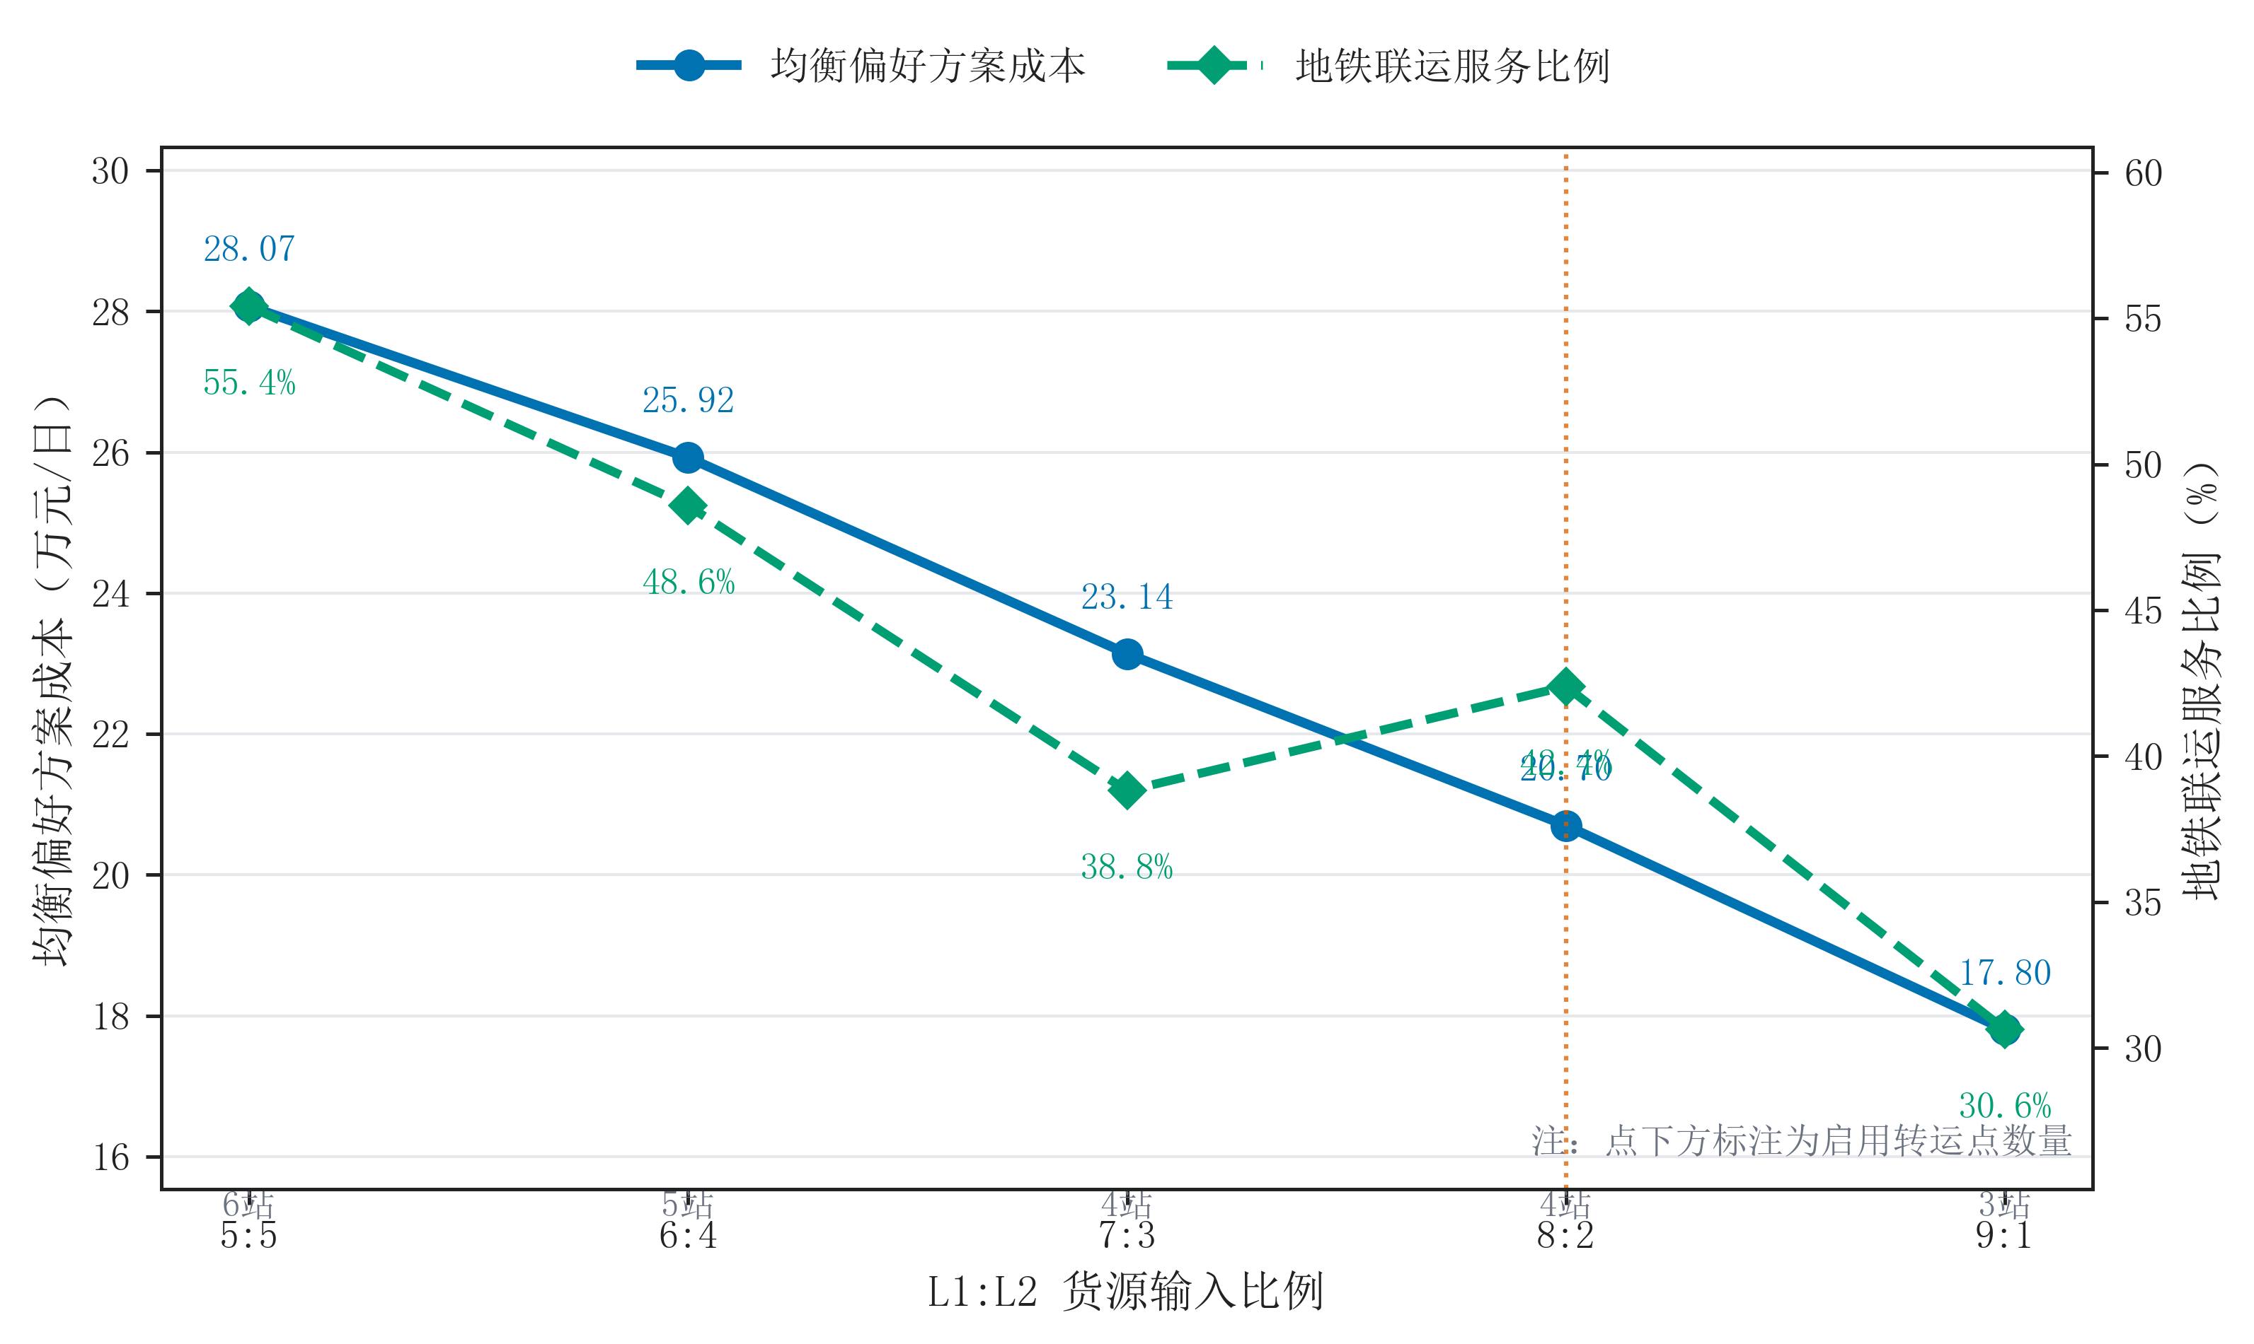
图 5-16 物流地铁联运货源比例变化下均衡偏好方案成本与服务响应图
地铁联运货源比例情景 | 地铁联运服务比例 | 启用数 | 启用站点
5:5 | 0.554080 | 6 | 神仙树；高升桥；省体育馆；孵化园；太平园；桐梓林
6:4 | 0.485742 | 5 | 火车南站；高升桥；省体育馆；太平园；金融城
7:3 | 0.388144 | 4 | 神仙树；高升桥；省体育馆；太平园
8:2 | 42.39% | 4 | 火车南站；高升桥；省体育馆；太平园
9:1 | 0.306275 | 3 | 火车南站；太平园；衣冠庙
结果显示，当两处物流园区货源相对均衡时，模型倾向于启用更多转运点，地铁联运服务比例较高；当货源向单一物流园区集中时，地铁干线路径和出站转运节点选择受到更强的方向性约束，启用节点数量减少，地铁联运服务比例下降。该结果说明，地铁物流配送转运点布局优化不仅受末端需求空间分布影响，也受起点层货源组织结构影响。若企业未来调整仓配网络或新增城市外围集货节点，应重新标定地铁联运货源比例并更新布局优化结果。
综合三类敏感性情景可知，需求规模主要通过站点处理能力和列车班次剩余运力影响地铁联运服务比例；末端配送服务半径主要通过覆盖范围与接驳距离之间的权衡影响启用站点数量；物流园区地铁联运货源比例则通过入网方向、换乘路径和核心线路能力占用改变启用站点组合。火车南站、高升桥、省体育馆和太平园在多类情景下反复出现，表明四个节点构成核心骨干网络拓扑的鲁棒性结构；桐梓林、神仙树、孵化园和金融城等站点更多表现为特定需求规模或货源结构下的补充节点。
从管理角度看，高需求情景下应优先关注核心换乘站处理能力扩展和可用班次增配；配送服务半径设置应在地铁联运覆盖效率与末端接驳成本之间保持平衡；当货源向单一物流园区集中时，应重点监测入网线路、换乘线路和核心班次的能力瓶颈。在成都地铁物流试点落地过程中，火车南站、高升桥、省体育馆和太平园应作为一期工程优先考虑，或至少预留站厅流线、临时集货区、装卸组织和末端接驳车辆停靠空间。

5.5 本章小结
本章以成都市武侯区为案例区域，在第三章候选站点评价和第四章布局优化模型的基础上，完成了城市地铁物流配送转运点布局优化的实证研究。研究首先整理了地铁线网、物流园区、顺丰末端配送网点、候选转运点、需求规模、站点能力、列车装载能力和成本参数等基础数据，并将需求、站点处理能力和地铁列车班次剩余运力统一折算为 SLU。随后，基于 CRITIC-TOPSIS 方法形成 17 个备选地铁物流配送转运点，并在此基础上采用 QVNS-NSGA-II 算法求解双目标布局优化模型。
结果表明，基准情景下 QVNS-NSGA-II 外部档案保留 250 个可行非支配方案，按目标值去重后形成 19 个唯一目标点。均衡偏好方案启用火车南站、高升桥、省体育馆和太平园 4 个地铁物流配送转运点，综合运营成本为 207005.43 元/日，地铁联运服务比例为 42.39%。站点负载率和地铁线路列车班次装载率诊断表明，该方案在宏观能力上可行，但火车南站、高升桥、太平园以及 3 号线、10 号线部分班次接近能力上限。与全公路直送基准方案相比，均衡偏好方案并非综合运营成本最低，但能够降低公路直送量和碳排放，体现了道路交通减负和绿色配送方面的外部效益。敏感性分析进一步表明，火车南站、高升桥、省体育馆和太平园具有跨情景反复出现的布局稳健性，应作为后续试点和站点改造预留的优先节点。
进一步的算法对比和消融实验表明，QVNS-NSGA-II 在解集收敛性、目标空间覆盖和机制可解释性方面具有较为均衡的表现；敏感性分析则说明，需求规模、末端配送服务半径和地铁联运货源比例会通过站点处理能力、线路列车班次剩余运力和入网方向共同影响布局结果。总体来看，地铁物流配送转运点布局优化需要统筹地铁线网拓扑、末端需求集聚、站点处理能力、客运平峰期剩余运能和公路接驳成本，该模式更适用于标准化、小批量、高频次快递货流在城市中心区内的协同配送组织。

